Kereső eljárások:
• Cél: egy adott problémára a lehetőségek közül egy adott kritériumrendszernek eleget tévő megoldás megtalálása.
• A keresést az ismeretfeldolgozási eljárások közé soroljuk, a szemléltetett ismeretet aktívvá tesszük, tudást nyerünk ki.
• Gyakran használják ismeretfeldolgozási eljárásként.
A kereséssel történő problémamegoldás lépései
1. A probléma beazonosítása kereséssel megoldható problémaként
Egy operátorkészlettel bejárható állapotok mindegyikén értelmezhető egy kritériumfüggvény. A probléma megoldása megfeleltethető a kritériumfüggvény adott értékének, értékhalmazának, vagy extrémumának.
2. A problémára vonatkozó ismeretek reprezentálása, szemléltetése (Patrick Winston elvárt jellemzői)
A fontos dolgokat világosan adja meg.
Fedje fel a természetes korlátokat, megkönnyítve a számítások néhány fajtáját.
Legyen teljes.
Legyen tömör.
Legyen átlátható számunkra.
Legyen alkalmas gyors feldolgozásra.
Rejtse el a részleteket, de tegye elérhetővé azokat szükség esetén.
Létezzen rá számítógépi eljárás.
3. A kereső eljárás alkalmazása.
A feladat megoldására az eljárások jellemzőinek ismeretében történhet. Ilyen közös jellemzők, melyek a megoldandó konkrét probléma függvényei:
• Teljesség: ha létezik megoldás, azt az eljárás meg is adja.
• Optimalitás: a Start-Cél útvonal egyben költségoptimális is.
• Időigény: az algoritmus lépésszámára adott felső korlát.
• Tárigény: a megoldás megtalálásához felhasznált memória méretére vonatkozó felső korlát.

Állapottér: reprezentálása az állapotoknak megfelelő csomópontokkal és az állapotok közötti mozgást jelentő operátoroknak megfelelő irányított élekkel.
Út, útvonal: egy állapotból egy másik állapotba átvivő operátorsorozat, ill. érintett csomópontok rendezett listája.
A keresés leállási feltétele: előírhatja a kritérium teljesítését, vagy adott tűrésen belüli közelítését. Az utóbbi esetben kvázioptimális megoldásról beszélünk, mely gyakorlatilag jó és kompromisszumot jelent a keresés időigénye/költsége és a megoldás minősége között.
Az operátor költsége: az operátorok a feladat valós tartalmától függő költséggel rendelkezhetnek: (legrövidebb út keresése városok között – az operátor költsége az útszakasz hossza). Lehet az operátor költsége érdektelen (bűvös kocka kitekerés ).
A keresés költsége: a keresés idő- és tárigényéhez kapcsolódó költség.
A keresés teljes költsége: az út költsége + a keresés költsége. Pl. városban történő útkeresés benzinköltsége: az útszakaszokon és az elágazásoknál az útválasztási döntés meghozatala ideje alatt.

Elágazási tényező (branching factor, b): egy adott csomópontból megtett kiterjesztés ágainak száma.
Átlagos elágazási tényező: több csomópontra, leggyakrabban a teljes keresőgráfra értelmezett jellemző, a figyelembe vett csomópontok elágazási tényezőinek összege osztva a figyelembe vett csomópontok számával.

Mi a különbség a keresés frontja és a kitrjesztés fogalma között?
A keresés frontja: az összes, kiterjesztéssel feltárt, de még bele nem lépett csomópont, azaz a keresési fa levelei.
Kiterjesztés: egy állapot kiterjesztése alatt az állapotból egyetlen lépéssel elérhető állapotok feltérképezését, azokba való betekintést, de még bele nem lépést értünk. Megfelel a keresőgráf egy adott pillanatnyi levélállapotától egy
szinttel lejjebb lévő állapotok keresőgráfba való megrajzolásának.

Általános kereső eljárás
A kereső eljárások lényegi lépéseit tartalmazza, amelytől a különböző eljárások csak kis részben térnek el.
1. A keresési front legyen egyenlő a Start állapottal.
2. Ha a front üres, akkor nincs megoldás, vége. Egyébként legyen n a front egyik állapota.
3. Ha n kielégíti a Cél-kritériumot, akkor add vissza a hozzá vezető útvonallal együtt, vége.
4. Egyébként a front n állapota helyére vedd fel a kiterjesztésével adódó új állapotokat és jegyezd fel a hozzájuk vezető útvonalakat. Ismételd a 2. ponttól.
Az algoritmus szabad kezet adó pontja a 2., amelyben arról döntünk, hogy melyik állapot szomszédjai irányába terjesszük ki a keresést. Ezen döntést végezhetjük gépiesen, a neminformált eljárások esetében, vagy a keresési feladatra vonatkozó információkra támaszkodva, az informált, vagy más néven heurisztikus kereső eljárások esetében.

Neminformált kereső eljárások (vak keresés)
Nincs információnk az aktuális állapot és a cél távolságára. Csak arra képes, hogy észrevegye, ha a Cél állapotban van.
Nem hatékonyak. Általánosan használhatók.
Típusok: Szélességben először keresés; Elágaztatás és ugrálás; Mélységben először keresés; Iteratív mélyítés

Szélességben először keresés
Egy adott mélységi szint csomópontjainak mindegyikét kiterjeszti, mielőtt a következő mélységi szintre lépne.
Az eljárás:
• Teljes
• Optimális (amennyiben az útszakaszok egyforma költségűek)
• Időigénye b^{d}, (meredeken nő a mélységgel)
• Tárigénye b^{d}, (meredeken nő a mélységgel).

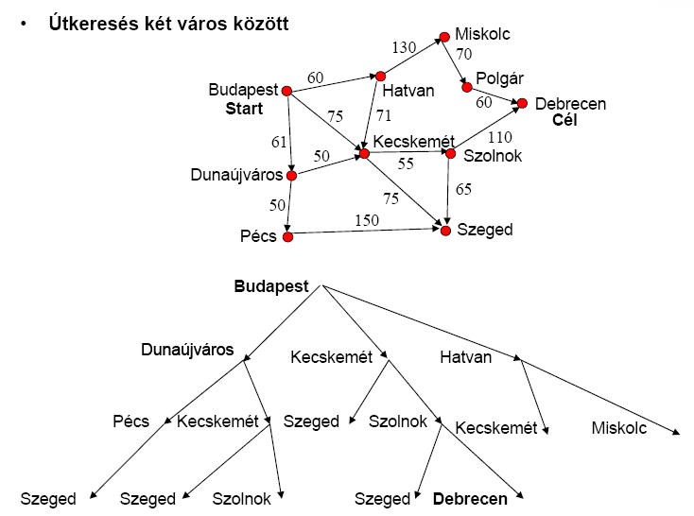

Elágaztatás és ugrálás
A front azon állapotába lép, amelyikhez a legkisebb költségű út vezet a Starttól. Ha az útszakaszok költsége egyforma, akkor a szélességben először keresésre vezet.
Az algoritmus leáll, ha Cél-állapotba léptünk, azaz a Front összes állapotába nagyobb költségű út vezet.
Az eljárás

• Teljes
• Optimális
• Időigénye ≈bd, (meredeken nő a mélységgel)
• Tárigénye ≈bd, (meredeken nő a mélységgel).

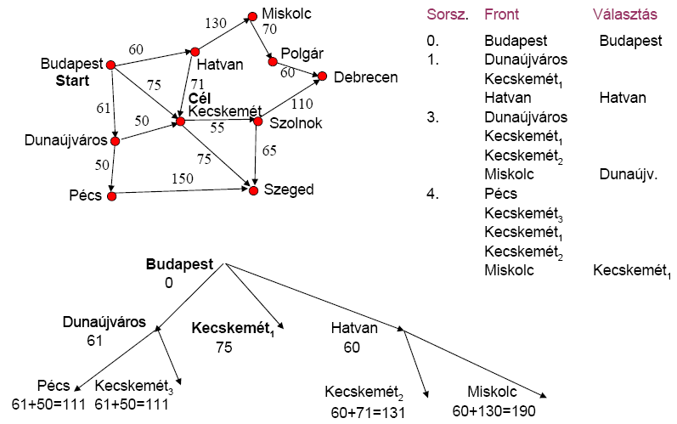

Mélységben először keresés
A keresési fát balra lefelé tartva járja be. Ha nem tud lefelé menni tovább, visszalép a legalsó elágazásig és a következő ágat választja. Visszalépéskor a sikertelen ág állapotait ejti. Csak egyetlen állapotba vezető út állapotait és az út leágazásain található állapotokat kell tárolnia.
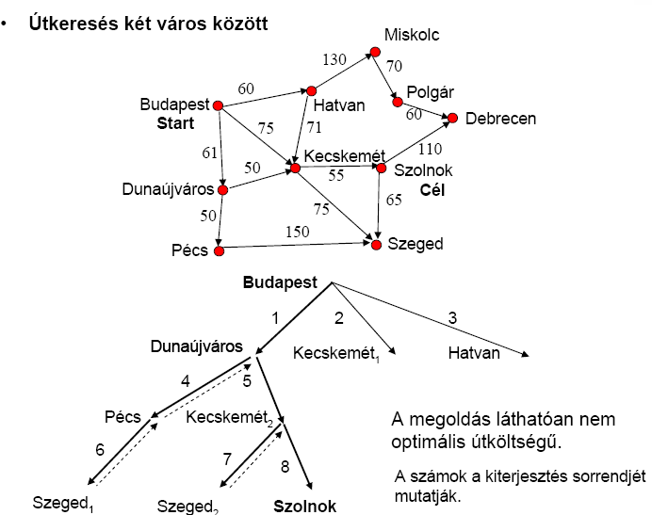
Az eljárás
• Teljes, ha nincs végtelen, vagy (a memóriának) túl mély ág.
• Nem optimális
• Időigénye ≈bm, (meredeken nő a mélységgel)
• Tárigénye b*m, (nagyon kis igény!).

Mélységben először keresés mélységi korláttal
Cél: a mélységben először keresés végtelen mély ágainak veszélyét elkerülni egy jól megbecsült mélységi korláttal.
Működése azonos a mélységben először algoritmusával, de mintha az l mélységi korlát alatti állapotok nem is léteznének.
Az eljárás:
• Teljes, ha l nagyobb, vagy egyenlő, mint a Cél-állapot mélysége.
• Nem optimális
• Időigénye bl, (meredeken nő a mélységi korláttal)
• Tárigénye b*l, (nagyon kis igény!).

Ismertesse az iteratív mélyítés elvű keresést, ábrákkal, szavakkal!
Cél: a korlátmegadás problémájának elkerülése azáltal, hogy nulla korlátmélységről indulva egy-egy szinttel növeli a korlátmélységet. Minden egyes korlátmélységnél elvégez egy mélységben először keresést. A korlát mélyítését addig folytatja, amíg megoldást nem talál.
Az iteratív mélyítés előnyei:
• Örökli a mélységben először keresés alacsony memóriaigényét.
• Rendelkezik a szélességben először keresés teljességével.
• A mélységben először kereséssel szemben nem tárja fel a fa megoldástól mélyebb részeit.
• Időkorlátos feladatokhoz előnyös, mert a keresés bármikor megszakítható.
Az iteratív mélyítés tulajdonságai:
• Teljes
• Optimális (költség a lépések száma)
• Időigénye az újrakezdések ellenére nagyságrendileg nem változik a mélységben először b^{d} értékéhez képest.
• Memóriaigénye b*d, nagyon kedvező!
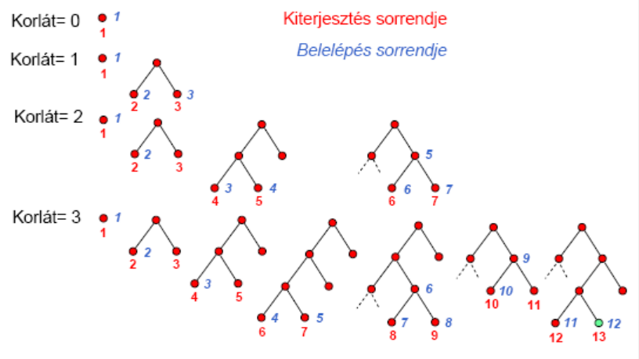
Informált kereső eljárások (heurisztikus keresés)
A front állapotai közül belelépésre azt választjuk, amelyre vonatkozóan a konkrét megoldandó feladatra vonatkozó információk valamilyen előnyt ígérnek. Ilyen előny: a célhoz legközelebbi; legkisebb költségű; a legnagyobb lépést teszi a Cél irányában, stb.
Az informált állapotválasztással a keresés hatékonysága nagyban fokozható.
Az informált kereső eljárásokat gyakran heurisztikus kereső eljárásoknak nevezzük, mert a problématerületre vonatkozó tapasztalatra építenek. A heurisztika általában nagyban növeli a hatékonyságot, de tévedhet is.
A heurisztikát a h(n) heurisztikus kiértékelő függvény segítségével számszerűsítjük.

Melyek a jó heurisztikus keresőfüggvények jellemzői?
Heurisztikus kiértékelő függvényként gyakran alkalmazzák az n állapotból a Cél elérésének költségére vonatkozó becslést. A jó függvény nem becsüli túl a költséget és a Cél állapotra 0 értéket ad.

Globális információra támaszkodó eljárások: Legjobbat először keresés; A és A* keresés; Iteratív A* algoritmus
A globális információ az állapottér bármely két pontja között származtatható, leggyakrabban az n állapot és a Cél-állapot között számítjuk és az n állapothoz rendeljük.
Globális információ felhasználásával megtalálhatjuk a globális optimumot, az optimális költségű utat is.

Lokális információra támaszkodó eljárások: Hegymászó keresés; Szimulált lehűtés; Tabu keresés
A lokális információ az n állapot és közvetlen szomszédjai között számítható.
Önmagában lokális információ alkalmazásával csak lokális extrémumot garantálnak az eljárások, gyakran azonban annak közelítésével is megelégszünk.

Legjobbat először keresés
A legjobbat először keresés egy heurisztikus kiértékelő függvénnyel becsli az n állapotból a Cél elérésének költségét a front összes állapotára és abba az állapotba lép, amelyikre ez a költség a legkisebb. Az eljárás végződhet lokális optimum pontban is.
Az eljárás:
• Teljes
• Nem optimális
• Időigénye ≈bm, (meredeken nő a mélységgel)
• Tárigénye ≈bm, (meredeken nő a mélységgel).

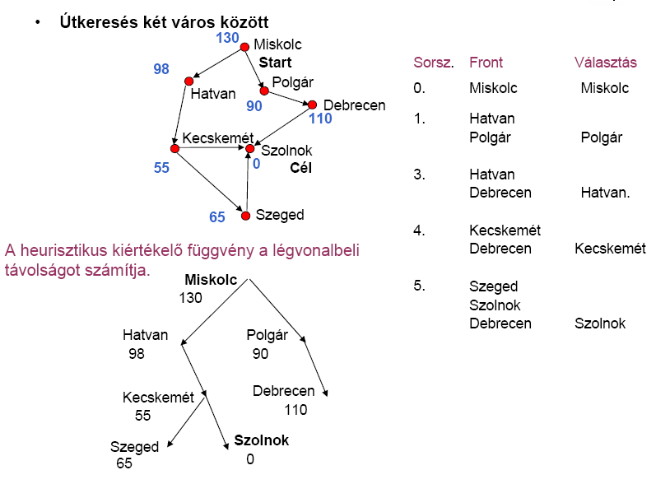

Az A és A* keresés
Az A keresés számítja a front összes állapotára a g(n) függvénnyel a Start-n távolságokat, valamint ugyanezen állapotokra egy h(n) heurisztikus kiértékelő függvénnyel becsli az n állapotból a Cél elérésének költségét, majd képezi ezek összegét: f(n)= g(n) + h(n).
Abba az állapotba lép, amelyikre ez az áthaladó útvonalhossz becsült költsége a legkisebb.
Az eljárás:
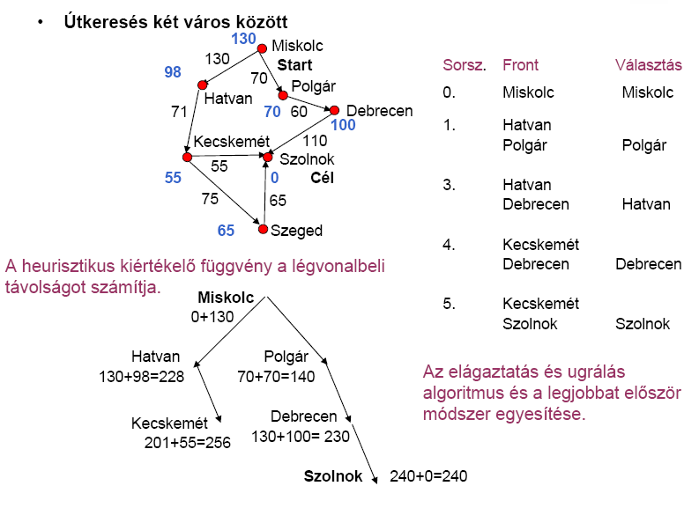
• Teljes
• Optimális
• Időigénye nagy
• Tárigénye nagy, gyakran túlcsordítja a memóriát.

Mutassa be az A* algoritmus olyan esetét egy 5 városos térkép esetére, amikor van ugrás, súlypontáthelyezés az algoritmusban! A kereső gráf ágait a kifejtésnek megfelelően sorszámozza!
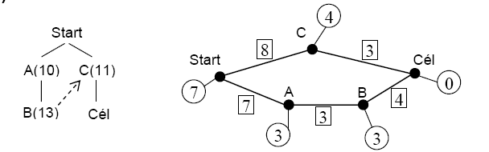

Az iteratív A* algoritmus
Cél: az A* keresés memóriaigényének csökkentése.
Csökkentjük a figyelembe vett csomópontok és élek számát azáltal, hogy kezdetben csak a legalacsonyabb áthaladási költségű csomópontokat vegyük figyelembe. Ezt a költséget egy jósági küszöb változóval adjuk meg. Ha ezzel nem adódik útvonal, akkor emeljük a jósági küszöb értékét és egy újabb A* keresést hajtunk végre a sűrűbb gráfon.
Az eljárás:

• Teljes
• Optimális
• Időigénye nagy
• Tárigénye lényegesen kevesebb az A* eljárásétól.

A hegymászó keresés
Lokális információt használ: csak a szomszédos állapotokat nézi.
A legjobb szomszédot választja és gyorsan feljut egy közeli lokális csúcspontra.
Az eljárás:
• Teljessége: amennyiben lokális maximum megfelel, akkor azt megtalálja
• Nem optimális
• Időigénye: nagyon alacsony
• Tárigénye: nagyon kicsi, mert nem tárol keresőgráfot.
• Probléma: sikere erősen függ a felület alakjától.

Szimulált lehűtés
Cél: a lokális csúcsokról való elkerülés azáltal, hogy megadott valószínűséggel lefelé haladó, rontó lépések is lehetnek. A rontó lépések valószínűsége a hőmérséklet csökkenésével csökken.
Kellően lassú lehűlés esetén megtalálja a globális maximumot.
Nagyméretű feladatokra is hatékony.
Közelítő eredményt ad, melyet a leállási feltétel teljesülésekor ér el. A leállási feltétel általában azt írja elő, hogy az utolsó néhány hőmérsékleten a célfüggvény értéke megadott kis értéken belül maradjon.
A tabu keresés
Ötlet: minimalizáló lokális algoritmus, ha megpróbál kimászni egy lokális gödörből, előfordulhat, hogy a hegygerinc elérése előtt újra a kedvezőbb, kisebb függvényértékek irányába fordul és újra lemegy a völgybe. Akadályozzuk meg ezt egy rövidtávú memóriaként működő listával, mely tárolja a tiltott, tabunak minősülő visszautakat.
Az eljárás matematikai háttérrel nem bír, ennek ellenére nagyméretű feladatokban bizonyította erejét.
A Tabulista elemszáma rögzített, a frissítés a legrégebben bekerült állapotot írja felül.

Evolúciós algoritmusok:
Az evolúciós algoritmusok a biológiai evolúciót modellezik. Az evolúciós algoritmusokkal végzett problémamegoldást biológiai számításnak is nevezik. Az evolúciós algoritmusok populációjának egyedei megfeleltethetők a keresés állapotterében található állapotok egy részhalmazának, az egyedek életképességét, jóságát mérő ún. fittness függvény megfeleltethető a keresés kritériumfüggvényének.
Az evolúciós mechanizmus mintájára létrehozott programokkal akkor is megoldhatók a feladatok, ha a problémamegoldásra nem tudunk részletes algoritmust adni. Az irányított „próba-szerencse” módszer feladatérzéketlenségéért, robusztusságáért számítási idővel kell fizetnünk.

A biológiai evolúció és az evolúciós algoritmusok eltérése:
A biológiai evolúció célja a környezet elvárásaihoz való minél hatékonyabb alkalmazkodás, míg az evolúciós algoritmusokkal globális optimumok keresését végezzük. Ezen optimumkeresési feladatok általában nem biológiai beágyazó környezetben zajlanak.

Adja meg az evolúciós algoritmus lépéseit!
• Legyen P0 a kezdeti populáció, k=0 a ciklusváltozó kezdőértéke.
• Ha a megállási kritérium teljesül, add vissza a Pk populációt.
• Egyébként bővítsd a Pk populációt új egyedekkel.
• Szelekcióval állítsd elő a Pk populációból az új Pk+1 populációt.
• Inkrementáld a k ciklusváltozót és ismételd a 2. ponttól.
A 3. lépésben a bővítés alkalmazhat szülőválasztást, keresztezést és mutációt.
A 4. lépés feladata a populáció létszámának eredeti értéken tartása a vesztes egyedek törlésével.

A Genetikus algoritmus:
A genetikus algoritmus egy globális kvázioptimum megtalálására kifejlesztett kereső algoritmus, mely alapvetően problémafüggetlen. A problémára vonatkozóan rendelkezésre álló információ bevihető az algoritmusba a fenotípusról a genotípusra való áttéréskor, valamint a keresztezés és a mutáció módjának megválasztásakor. Az ily módon kialakított, problémára szabott genetikus algoritmusok hatékonysága megnő.
Mivel egyszerre egy populációt, azaz egyedek egy csoportját kezeli, a globális optimum fellelésének megnő az esélye. Az állapottér feltárásában a következők játszanak szerepet:
• A kezdeti populáció egyedeinek eloszlása az állapottéren
• A keresztezések interpoláló hatása
• A mutációk extrapoláló, a keresztezéssel kialakult belterjességből, lokalizáltságból kivezető hatása.

A populáció fejlődése az egyedek fejlődésén keresztül realizálódik. A szelekciónak köszönhető látszólag spontán fejlődés nem csak a véletlen eredménye: a jobb célfüggvény (fitness) értéket reprezentáló egyedek aránya a populációban egyre nő, míg a kevésbé életképeseké csökken. Az egyedek a módszer memóriájaként is felfoghatók: a jó tulajdonságú egyedek megtartásával az algoritmus megtanulja a jó célfüggvény értéket adó tulajdonságokat, a gyengébbeket eredményező tulajdonságok pedig elfelejtődnek az azokat hordozó egyedek kihalásával.
Az egyetlen tulajdonság különböző értékeinek tárolására alkalmazott több bites, egységként, génként kezelt kromoszómarészlet által felvehető értékeket allél-eknek nevezzük.

Adja meg a genetikus algoritmushoz a fenotípusról genotípusra való leképzést!
Feladata minden egyes állapothoz egy karaktersorozat, azaz bitminta hozzárendelése. A leképezés kihat az alkalmazható operátorokra, végeredményben a GA hatékonyságára.
Példák egyszerű esetekre:
• Fenotípus: 12 zöld, vagy piros téglalapból álló sorozat.
Genotípus: 12 bites bináris szám, piros:1, zöld: 0. Optimum: minden téglalap piros.
• Fenotípus: m*n méretû fekete-fehér bittérkép alakjában adott kép.
Genotípus: m*n elemû bináris szám, fekete: 0, fehér: 1. Optimum: két fekete átló a bittérképen.

A szelekciós operátor
Feladata a szülőegyedek kiválasztása a keresztezés számára. A különféle szelekciós módszerekben közös, hogy a rátermettebb egyedeket jelentősebb arányban választják ki tulajdonságaik továbbörökítésére, de általában a gyengébb egyedek is kapnak egy kis esélyt. Ha a régi populáció legrátermettebb egyede mindig átkerül az új populációba, a szelekció elitista.
Milyen szelekciós módszerek léteznek a genetikus algoritmusban?
Rátermettség-arányos választás: az egyed kiválasztásának valószínűsége arányos a populáció rátermettségi átlagához viszonyított rátermettségével. A rátermettség gyakran azonos az egyedhez tartozó függvényértékkel, ritkábban azonban csak a szelekcióhoz alkalmazott egyedjellemző neve.
• Párok versenyeztetése: véletlenszerűen kiválasztott két egyed közül a versenyt nyerő, azaz a nagyobb rátermettségi értékű lesz a kiválasztott. A módszer alkalmazható több, mint két versenyzős esetben is.
• Rangsorolás: A közvetlen rátermettségi értékek helyett a rátermettségi sorrendre alapozott szelekciót végzünk.

A keresztezés operátor
Szerepe utódok, azaz új egyedek előállítása.
Leggyakoribb módszerek:
• Egypontos keresztezés: Véletlenszerű keresztezési pont választás.
• Egyenletes keresztezés: Ötven százalék eséllyel cserélődik minden egyes gén.

A mutáció operátor
Olyan új egyedet hoz létre, mely mentes a keresztezés belterjességétől, azaz az ősökétől merőben elütő tulajdonságokat hordozhat. A keresztezéstől kisebb gyakorisággal alkalmazott művelet.
A módszer: az adott egyed kromoszómájának egy véletlenszerűen választott génjét egy másik génre cseréljük ki.

A Genetikus algoritmus paraméterei
• A populáció számossága (pl. 16)
• Kromoszóma hossz (pl.12 bit)
• A szelekciós operátor
• A keresztezés operátor: a keresztezési ráta (új egyedek aránya, pl. 0.7), a keresztezési pontok száma, stb.
• A mutáció operátor: a mutációs ráta (pl. 0.001), a mutációs pontok száma, stb.

A genetikus algoritmus alkalmazhatósága
Bár a genetikus algoritmusok nagyon igénytelenek az állapottérrel, az állapottéren értelmezett kiértékelő függvénnyel szemben, van néhány követelmény, amelynek eleget kell tenniük a megoldandó feladatoknak:
• A feladat megoldási lépéseinek ismerete nem szükséges, de bizonyosnak kell lennünk a megoldhatóságában.
• A megoldások összetevői között lehet részleges függőség, de nem lehet az összes összetevő függőségi viszonyban.

A jó reprezentáció jellemzői
• Az algoritmus legyen képes az állapottér lefedésére
• A rátermettebb egyedek nagyobb arányban örökítsék tovább tulajdonságaikat, de ne alakuljon ki belterjes populáció
• A közelálló szülők utódai hasonlítsanak a szülőkre, míg a nagyban eltérő szülők származtassanak változatos utódokat
• A mutáció akadályozza meg a populáció korai belterjessé válását, de ne rontsa el a jó tulajdonságokat.
• A mutációk származtassanak az állapottér feltáratlan területére eső életképes utódokat. Közülük a gyengék gyorsan szelektálódjanak
• A kezdeti populáció használjon maximális informáltságot a kezdeti megoldások jó tulajdonságainak elérésére, de ugyanakkor fedje le kellő homogenitással az állapotteret, azaz legyen véletlen jellegű.

A Genetikus algoritmus fő jellemzői:
• Sokhegymászós sztochasztikus optimumkereső módszer, ebből eredően lassú
• Fő alkalmazási területe az összetett, más algoritmusokkal nehezen kezelhető feladatok területe
• Kvázioptimumok sokaságát szolgáltatja. Az optimum megtalálása további módszereket igényel
• Matematikailag nem alátámasztott, ennek ellenére összetett feladatokra is vannak sikeres alkalmazások
• A hatékonysága a megoldásokat felépítő elemi összetevők hatékony versenyeztetésében és szelektálásában rejlik
• A populáció memóriaként működik: a jó tulajdonságok megtanulása, szelekció révén a gyenge tulajdonságok felejtése.
• Az állapottér csonkítása nélkül is megtalálja a globális optimumot a keresztezés interpoláló és a mutációk extrapoláló hatásának köszönhető állapottér-felderítő képességüknek köszönhetően.
• A mutáció az egyre belterjesebb populációban vérfrissítő hatással bír, és jó tulajdonsága esetén gyorsan elterjed, ami a keresés súlypontáthelyező képességét, lokális optimumból való kiszabadulását jelenti.

A Genetikus algoritmussal megoldható feladatok fő jellemzői
• Nemlineáris feladatok, melyek optimuma nem áll elő részoptimumok összegeként.
• Nagyméretű sokdimenziós állapottér
• Lokális extrémumok sokasága
• A feladat összetevőinek a hatása az eredményre nem becsülhető
• A különféle paraméterértékekkel adódó megengedett megoldások kiértékelése elégséges a legjobb megoldás kiválasztásához.

"ADD" példa
Az ” Add” példa bemutatja a GA algoritmus használatát egy öt tagból álló összeg maximumának megtalálására. Mindegyik tagot egy tízbites gén hordoz és a tagok értéke 0.0 – 10.0 közötti változhat.
A fitness függvény egyszerűen a gének által kódolt értékek összege: Fitness = Tag1 + Tag2 + Tag3 + Tag4 + Tag5

„Utazó ügynök" példa
A példa bemutatja a GA algoritmus használatát egy 10 városon áthaladó legrövidebb körút megtalálására. Az intelligens keresztező operátor biztosítja, hogy minden város csak egyszer szerepeljen a körútban.
A fitness függvény az úthossz reciproka: Fitness = 1/ ” Teljes úthossz”
Szakértőrendszer definiálása:
Egy szakértőrendszer olyan eszköz, amely probléma specifikus ismeret megértésére képes és intelligensen használja a tématerület ismeretanyagát egy tevékenység különböző megvalósítási útjainak felvetéséhez. A szakértőrendszerek nem csak az ismeretátadás technikáit alkalmazzák, hanem analitikus, elemző eszközöket is az ismeret kiértékelésére, valamint tanulási technikákat.

Szakértőrendszerek megvalósítása:
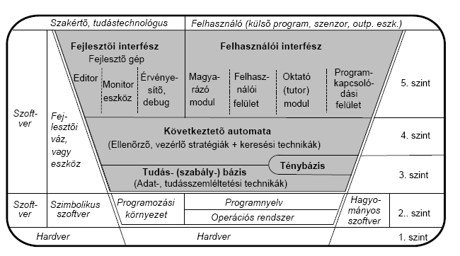

- hardver
- szoftver
- tudásbázis
- következtető automata
- interfész

Mit értünk dedikált gép alatt?
A szakértőrendszer alkalmazások futtatására szolgáló dedikált hardver jelentősen eltér a hagyományos alkalmazások futtatására előnyös hardvertől. A fő eltérések:
• Adattípus szerinti memóriaelérés
• Egyfelhasználós kivitel
• LISP célprocesszor.
A szimbolikus szoftverek futtatására szánt hardvernél kiemelt fontosságú a nagy sebesség.
Napjaink tendenciája, hogy a hagyományos hardver nagyfokú teljesítménynövekedésének, árcsökkenésének és elterjedtségének köszönhetően előtérbe kerül a mesterséges intelligencia alkalmazások céljaira, köztük a szakértőrendszerek futtatására is.
Dedikált hardver alkalmazásának indokai:
• Extrém nagy teljesítményigény
• Eleve erre készült szoftver

Nevezzen meg egy dedikált MI gépeket gyártó céget!
• Symbolics • LMI (LISP Machine Inc) • Texas Instruments

A mesterséges intelligencia szoftverek és hagyományos szoftverek hasonlítása:
A mesterséges intelligencia szoftverek a hagyományos adatfeldolgozó alkalmazásokkal szemben tudásfeldolgozó alkalmazások. Ebből származik néhány eltérés a hagyományos szoftverekhez képest:

Szimbolikus Hagyományos
1. Heurisztikák Algoritmusok
2. Szimbolikus módon elérhető ismeretbázis Numerikusan címzett adatbázis
3. Szimbolikus feldolgozás orientált Numerikus-feldolgozás orientált
4. Emberközeli interfészek, beszédfeldolgozás Nagyrészt önálló, interakció nélküli működés
5. Futásközbeni magyarázatadás Nincs futásközbeni felhasználóbarát magyarázatadás
6. A feladat leíró módja az ember által A feladat a programnyelv logikájára van átfogalmazva,
könnyen követhető szimbolizmust alkalmaz csak a nyelvet ismerő ember képes megérteni.
Milyen 3 csoportba osztottuk a szakértőrendszer-szoftvereket?
• Általános célú MI-nyelvek: LISP, Prolog, Poplog, stb.
• Fejlesztőeszközök, szakértőrendszer-vázak, pl: KappaPC, GURU, stb.
• Kulcsrakész szakértőrendszerek, pl. Lending Advisor, stb.

Szakértőrendszer-vázak képességei:
• Tudásbázis fejlesztő editor a tudásbázis feltöltésére és karbantartására
• A tudásbázis konzisztenciájának ellenőrzése, a redundáns szabályok kiszűrése, a hiányzó információk jelzése
• Szintaktikai, formai ellenőrzés
• Következtetésindoklás, magyarázatadás
• Hibakeresés, nyomkövetés, töréspontok elhelyezése teszteléshez
• Grafikus felület az információk és kapcsolatrendszerek megjelenítésére
• Kapcsolódási felület más programokhoz, pl. adatbázisokhoz, Internethez, szenzorokhoz és beavatkozó szervekhez
• Tudáskinyerés szöveg alapú forrásokból
• Hanggenerálás és hangfelismerés az emberközeli kommunikáció elősegítésére természetes nyelvi interfész formájában.

Tudásbázis:
A tudásbázis tartalmazza az ismeretet és szakértelmet. Minél teljesebb a tudás, annál erőteljesebb a szakértőrendszer. Fontos a tudás szemléltetésének módja: • Predikátum logika;• Szemantikus háló;• Keret;• Szabályalapú;• Hibrid modell.

A következtető automata:
Ez teszi aktívvá a tudásbázisban tárolt ismeretet. Fontos jellemzője a következtetési folyamat vezérlés stratégiája.
Másik összetevője a keresési módszer, mely meghatározza, hogy milyen módon járja be a tudásbázist a következtető automata. Lehet: előrehaladó, visszafelé haladó, kétirányú, szembehaladó és a legkisebb kötelezettség elvén működő.

Az interfész: Az interfész jelenti a kapcsolatot a külvilág felé.
Fejlesztői interfész: A szakértővel; A tudástechnológussal
Felhasználói interfész: A felhasználóval; A szenzorokkal; A beavatkozó szervekkel; Más alkalmazásokkal.

Mi a szakértőrendszerek kifejlesztésének 7 fő lépése?

• Fejlesztői (Front End) elemzés:
• A megfelelő probléma beazonosítása
• A gazdaságosság mérlegelése
• A vezetés támogatásának megnyerése

• Feladatelemzés
• A feladat beazonosítása
• Az új rendszer viselkedésének behatárolása
• A szükséges tudás behatárolása

• Prototípus kifejlesztése
• Esettanulmányok készítése
• Egy kisméretű rendszerrel bizonyítani az elv helyességét és tapasztalatot szerezni

• A rendszer kifejlesztése
• Újragondolni az átfogó struktúrát, ha szükséges
• Újabb tudással bővíteni a rendszert

• Tesztelés
• A rendszer tesztelése valódi felhasználókkal
• Felülvizsgálat, ha szükséges

• Installálás
• Telepíteni a rendszert a működési környezet hardverén
• Betanítani a felhasználókat

• Karbantartás
• A rendszer aktualizálása, ha szükséges.

Kognitív pszichológia:
A kognitív pszichológia a megismerés folyamatát kutatja. Mivel a gépi intelligencia csak akkor teljesítheti az elvárásokat, ha önálló tanulásra képes, a gépi intelligencia kifejlesztéséhez vezető úton nem mondhatunk le az emberi megismerési folyamat eddig megismert működésének, jellemzőinek hasznosításáról sem.
Pszichológia: A pszichológia az összetett viselkedési mintákat tanulmányozó tudomány.
A pszichológia fő célja a "szellemi folyamatok" elemzése, melyek általában kognitív (megismeréssel kapcsolatos) folyamatokat jelentenek. Ilyen működések a figyelem, felismerés, asszociáció, emlékezet, képzelet, gondolkodás, megértés, felejtés.

Megismerés: A megismerés a tudás által meghatározott: az új ismeretek megszerzése a korábbiak alkalmazása révén. Olyan működés, amely az élőlényeket és különösképpen az embereket jellemzi.

Az emberi információ-feldolgozás: Az emberi információ-feldolgozás jellemzője, hogy az ingerfeldolgozás terjedelme és minősége az inger természetéről alkotott előzetes elképzelésektől, előfeltevésektől függ.

Pszichológiai tanulmányozási módszerek:
• Viselkedészavarok megfigyelése, megfigyelések elemzése.
• Objektív módszerek:
EEG (agyi elektromos hullámok rögzítése, Elektroenkefalogram),
EMG (izomfeszültség mérése, elektromiogram),
GBR (galvános börreakció, érzelmeket kíséro változás),
Szemmozgás rögzítése.
Rögzített viselkedési válaszok. Mimika, elpirulás, stb.

Adja meg a kognitív pszichológia vizsgálati módszereinek fejlődési fázisait és kutatóit!
• Introspekció = önmegfigyelés (gond: a megfigyelés zavarja a megfigyelt folyamatot). G.Humpreyés E.G.Boring szerint az introspekció tisztán nem alkalmazható. A pszichikum csak közvetve tanulmányozható, pl. fekete doboz módszerrel: input és arra adott válasz elvezethet a belső működéshez. Következtetés a viselkedésből a gondolkodásra.

• Pszichoanalízis (Freud): 1820-ban Herbert felvetette a nem tudatos működések fontosságát. A gondolat kiteljesedését Freud műveiben találjuk meg. Freud tanítása szerint a libidó késztetései jelentik az emberi motivációk kiemelkedő forrásait. Hangsúlyozta a tudatalatti működések erőteljes jelenlétét a pszichikum működésében, ami mellett a tudatos működés csak egészen kis részt foglal el. (Úszó jéghegy jelkép.)

• Behaviorizmus (Watson): Watson és követője, Skinner azt tanította, hogy az emberek csaknem végtelenül alakíthatók, valamint hangsúlyozták az emberi viselkedés következményeinek fontosságát szemben az azt kísérő lelki működéssel. A pszichoanalízis és a behaviorizmus nézetei1945-1960-ig domináltak, a kognitív folyamatokat azonban szinte teljesen figyelmen kívül hagyták.

• Kognitív pszichológia (Piaget, 1980): a kognitív pszichológia a figyelmet, az észlelést, az emlékezetet, a felejtést, az alakfelismerést, a problémamegoldást, a nyelv pszichológiáját, az értelmi fejlődést és sok más problémát vizsgál. A kognitív pszichológia előretörését a számítógép megjelenése inspirálta. A számítógép néhány, az emberi agyi funkciókra emlékeztető működése megerősítette, hogy a kognitív folyamatok valóságosak, vizsgálhatóak és talán megérthetők.

Mit jelent magyarul az introspekció?
Önmegfigyelés.

Adja meg a keret jelentését!
Minsky arra a következtetésre jutott, hogy a valóságos világban a helyzetek megfelelő felismerését és leírását sohasem lehet elérni egyedül a pillanatnyi input minták alapján. Feltevése szerint a számítógépben minden egyes új helyzet számára egy keretnek, vagy keretek hierarchiájának kell készenlétben állnia, amelyek előrevetítik a bekövetkező események jelentős részét.

Goffman a köznapi társas élet egy elemzésében rámutat, hogy ezek az események milyen gyakran jönnek létre konvencionálisan kialakult keretek között, amelyek megváltoztatják, vagy átalakítják a jelentésüket. Kulcspéldája a színházi előadás, amelyben a nézők tudják, hogy az általuk megfigyelt beszédet és cselekvést nem szószerint, hanem valahogy másképpen kell felfogniuk.

Adja meg a séma jelentését! (Bartlett)
A séma az észlelés központi kognitív struktúrája. A teljes észlelési ciklusnak az a része, amely az észlelőhöz képest belső, a tapasztalat által módosítható, és az észlelt dologra nézve valamiképpen specifikus.
Az élő szervezet a külvilágból érkező ingerek révén a helyzethez leginkább kötődő, korábbi észlelések során eltárolt, felépült sémáját aktivizálja, mely felveszi az új információt és ily módon megváltozik. Irányítja a további felderítő mozgásokat és helyváltoztató tevékenységet még több információ elérése érdekében, melyek felvétele tovább alakítja.

Ismertesse az észlelési jellemző vonásait adja meg az észlelési körfolyam ábráját!
• Minden észlelő szervezet bír olyan struktúrákkal, melyek révén képes a környezet bizonyos aspektusait megragadni.
• Az észlelés és a megismerés a külvilággal való olyan kölcsönhatás, melynek révén az észlelő nem csak új információhoz jut, hanem meg is változik, átalakul.
• Az észlelés irányításában korábban kialakult struktúrák (sémák) játszanak meghatározó szerepet, irányítják az észlelést.
• A jelen észleleteiben hatást gyakorolnak a közvetlen múlt és a távoli múlt emlékképei egyaránt. A megismerésben közreműködhet az emlékezés, a képzelet, a gondolkodás is.
• "Az, hogy a hallgató mit fog fel az érvelésemből, nemcsak attól függ, amit mondok, hanem attól is, hogy mit tud (és hisz) mielőtt beül a terembe.
• Az észlelést a pszichikum irányítja. Eltérő személyek ua. dolog más-más oldalát veszik észre.
• A sémák anticipációként (előrevetítés, előzetes elképzelés) működnek, olyan közvetítőként, melyek kihatnak a személy jövőbeni tevékenységére. A korábban megszerzett ismeret beágyazó környezetként szolgál új ismeretek számára.

• Az észlelési ciklus:
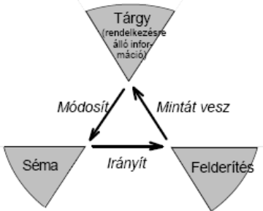
A rendelkezésre álló információ beépül a sémába módosítva azt, a séma irányítja a további információk felderítését, mindezt egy körforgásban, egyre bővítve, finomítva a világ egy részének séma általi leképezését.

Mit jelent magyarul az anticipáció?
Előhívás, előrevetítés, előzetes elképzelés.

Ismertesse a Kognitív térképek lényegét, részeit!
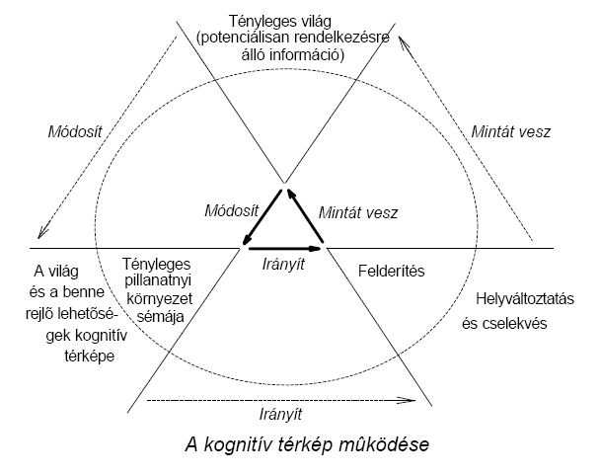

Tolman, (1948) A kognitív térképek a térbeli világról az agyunkban meglévő emlékek összessége, amely alapján a térbeli világban tájékozódunk.

Jellegzetes elemeik:
• az ösvények (pl. utcák)
• a csomópontok, az ösvények találkozási pontjai (pl. terek)
• a területek, melyeket azonos földrajzi tulajdonság jellemez (pl. lakótelep)
• a szélek, a területek határai (pl. folyók).

Tanulás: Az öröklődés mellett ez határozza meg elsődlegesen a viselkedést. Az észlelés során a séma megváltozik, ami egyfajta tanulásként értelmezhető. A tanulás agyi kapcsolatok megváltozását jelenti. Elsősorban agyon kívüli dolgok leképezése az agyban.
Helyes tanulási módszer: a tananyag elemzése, a váz, a tartalomjegyzék átlátása, kapcsolatok, lényegi pontok keresése, a leírtak átstruktúrálása, több szempont szerinti boncolása, beágyazás a már birtokolt ismeretekbe.

Milyen lefutása van a felejtési görbének?
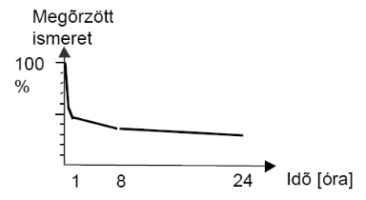

Ismertesse az emlékezet és a felejtés jellemzőit, működését!
Emlékezet: Az agyi változások, sémamódosulások megtartási és felidézési képessége. Nem más, mint információ
anticipáció (előhívás, előrevetítés, előzetes, elképzelés).
• Rövidtávú: Hány óra van? Öt múlt tíz perccel.
• Hosszútávú: Sikerült a zárthelyim? Sajnos, nem.
• A megtartási idő hossza függ: • Ismétléstől; • Bevésési emóció erősségétől.
Kialakulási mód:
• Rövidtávú: Zárt neuronláncokban körforgás..
• Hosszútávú: A tartós jelenlét (15-60 perc) hatása a szinaptikus kapcsolatok megerõsödésére. Strukturális változás.

Felejtés: A felejtés, a sémák leépülése, amely ténylegesen fellép, inkább a beágyazott séma kisebb részleteit érinti, nem pedig az egész befoglaló struktúrát. Kutatások kimutatták, hogy egy mondat, vagy történet általános jelentése sokkal tovább fennmarad, mint a szavaké, amelyekből a történet felépül.
Fajtái:
• Inaktivitásból, használatlanságból eredő tartós megtartás-csökkenés. Közepes meredekségű. „Amit nem használnak, az elsorvad. Amit megtámogatnak, az is.”
• Interferenciás, más tanulással való kölcsönhatásból eredő tartós felejtés.
Proaktív: az előző tanulás hatása a vizsgált tanultak megőrzésére. Enyhe meredekségű.
Retroaktív: a rákövetkező tanulás hatása a vizsgált tanultak megőrzésére. Ez okozza a legmeredekebb felejtést.
• Elfojtásos, legátlásos időleges felejtés. (Pavlov, Freud)

Hogyan működik a képzelet?
A képzeleti képek nem mások, mint "központilag kiváltott érzékletek". Az észlelés ingerei is az agyból származnak.
"Valamely nem valóságos dolog elképzeléséhez csupán arra van szükség, hogy leválasszuk a vizuális készenléteket a várt valóságos történések általános fogalmáról, és egy másfajta sémába ágyazzuk bele." A sémák részeinek leválasztása és kombinálása más részsémákkal eredményezi a magasabb mentális folyamatok alapját (képzelet, nyelv).

Gondolkodás:
Verbális kapcsolattal bíró sémák láncolódása, gyakran egy kérdésből indulva és a válaszban végződve.

Idegsejtek (neuronok )működése:
Az idegrendszer az idegsejtek hálózata. Az idegsejtek hálózata nyújtja azt az összetett működést, melyet az emberi agynak megfelelő bonyolultsági szinten mentális képességekkel, a megismerés, a tanulás, az adaptív viselkedés, az érzelmek, a beszéd és a tudat jelenségeivel jellemezhetünk.

Az idegsejt, azaz neuron részei a sejttest a sejtmaggal, az inputként szolgáló sejttestnyúlványok (dendritek), valamint a sejt ingerületét más sejtek felé továbbító axon.
Az axonok néhány század millimétertől méteres hosszig terjedõ vezetékek. Az axon legtöbbször végfácskára bomlik, melynek révén nem ritka a több tízezres kapcsolódás sem. Az ingerület a dendritektõl a végfa irányába halad.
Az axonok, melyek az ingerületet más idegsejtek testére, vagy izmokhoz, mirigyekhez továbbítják, a végükön szinaptikus bunkócskát tartalmaznak. A kapcsolódás erőteljes párhuzamosságát mutatja, hogy idegsejtenkénti több tízezer axon kapcsolódása is előfordulhat a dendriteken, vagy magán a sejttesten megtapadó bunkócskák ellephetik az idegsejtet.

Mire szolgálnak a neurotranszmitterek?
A végbunkócskák nem érintkeznek közvetlenül a sejttesttel, vagy a dendritekkel, hanem egy szinaptikus résen keresztül kapcsolódnak. Az ingerület átadását a szinapszisban ingerületátadó vegyi anyagok végzik, melyek a különféle neurotranszmitterek.

Az idegsejtek funkciójuk szerint három fő csoportba oszthatók:
• A szenzoros neuronok az érzékelésben játszanak szerepet, érző idegsejtként az érzékszervekből, izmokból, belső szervekből továbbítják az ingerületeket az agy felé.
• A motoros neuronok az idegrendszer vezérlő ingerületeit továbbítják a szervek, izmok felé, hogy kiváltsák a kívánt működéseket.
• Az interneuronok csak a központi idegrendszerben - az agyban és a gerincvelőben – fordulnak elő, és neuront kapcsolnak össze neuronnal.

Mit jelent a depolarizáció?
Az idegsejt alaphelyzetben negatív töltésű, míg a külvilág pozitív. Ezt a helyzetet a féligáteresztő sejthártya ionpumpa-működése okozza. Az ingerek, idegimpulzusok terjedése alapvetően vegyielektromo úton, ionpumpák sokaságának működésével zajlik. Az ioncsatornák szelektív módon a következő ionféleségek valamelyikét engedik csak tovább: Na+, K+, Ca+, Cl-. Az idegsejteket érő ingerek pozitív nátriumionok formájában a dendriteken keresztül bejutnak a sejttestbe, és ott akciós potenciált, depolarizációt hoznak létre.

Amint a depolarizáció eléri a sejt küszöbértékét, az axonon egy impulzus végighaladását váltja ki és teljesen kisül. A küszöbértéket el nem érõ ingerlés nem eredményez kisülést. Ez a "minden, vagy semmi" elv.
Az ingerület erőssége az axon mentén állandó. A beérkező ingerület erőssége a dendrit mentén csökken, így gyengébb
ingerek nem is módosítják a sejttest potenciálját.
A kisülés után refrakter (ingerelhetetlen) állapotba kerül, ezalatt feltöltődik.

Ismertesse a neurotranszmitter anyagok szerepét (2 példa)! Melyikkel van kapcsolatban az LTP fogalom, és mit jelent ez? Melyik ANN típus képes az LTP működés utánzására?
Az ingerület átadását a szinapszisban speciális vegyi anyagok, neurotranszmitterek végzik. Lehetnek gerjesztők vagy gátlóak. A molekulák hatása csak rövid idejű lehet, amit kétféle módon érhet el az idegsejt:
• visszavétellel: a kibocsátó axonvégződés visszaveszi a kibocsátott neurotranszmitter-molekulát
• lebontással: a fogadó dendrit vagy sejttest lebontja a molekulát.
2 példa: dopamin, szterotonin
A hipokampuszban található glutamát (NMDA) áll kapcsolatban a hosszútávú emlékezettel (long term potentiation, LTP). Ezt a Stephen Grossberg és Gail Carpenter által kidolgozott ART (Adaptív Rezonancia Elmélet) modell képes utánozni.

Neurotranszmitter anyagok:
• Az acetilkolin (Ach) általában serkentő hatású. A hippokampuszban gyakori és az izomrostokon végződő idegeknél is ez a neurotranszmitter működik.
• A noradrenalin (Nadr) elsősorban az agytörzsben gyakori. A Litium felgyorsítja a visszavételét,ezáltal depressziót okoz.
• Szintén gyakori a gátló hatású gamma-amino-vajsav.
• A dopamin átvivőanyag hiánya Parkinson-kórt okoz.
• Az érzelmekre ható molekula a szerotonin.
• A központi idegrendszer legfontosabb transzmitter anyaga a serkentő hatású glutamát. Egyik fajtájának szerepe lehet az emlékezésben, tanulásban. Ez az NMDA-nak nevezett transzmitter leginkább a hippokampuszban található meg, így fontos szerepet játszhat a hosszabbtávú emléknyomok képzésében. Ezt az mutatja, hogy két különböző sejtről egymás után beérkező inger hatására lép működésbe. Az első érzékennyé teszi az NMDA-t tartalmazó sejtmembránt, de csak a második aktiválja azt, minek hatására az NMDA nagyszámú kalciumiont juttat az ingerületfogadó sejtbe. A beáramló anyag hatására a sejt tartósan megváltozik, mely változás a hosszútávú emlékezetnek - long term potentiation, LTP – felel meg. Ezzel a jelenséggel magyarázhatjuk az olyan ingertársítások kialakulását, mint a Pavlov kutyájánál kialakult
hang - étel asszociálás.
Milyen részei vannak az emberi idegrendszernek?
• központi idegrendszer: az agy és a gerincvelő idegsejtjei,
• perifériás idegrendszer: az összes többi idegsejt.
A minket érdeklő intelligens működésért az összehasonlíthatatlanul bonyolultabb agyi idegrendszer a felelős, bár néhány egyszerű reflexszerű idegi működést a gerincvelő idegeinél is megfigyelhetünk, pl. ilyen a térdreflex.

Ismertesse az emberi agy 3 rétegét!
Az agyat az evolúciós fejlődésnek megfelelő három hierarchikus részre tagolhatjuk:
• központi mag; • limbikus rendszer; • agyféltekék.

A központi mag a légzést és a testtartást felügyelő nyúlt velőből, a mozgás-koordinációért felelős kisagyból és a hipotalamuszból áll. További fontos része a többi részt összekapcsoló retikuláris (hálózatos) rendszer.

A limbikus rendszer a mag ösztönös, reflexszerű tevékenysége feletti ellenőrző szerepet lát el. A limbikus rendszer közreműködik az emóciók, érzelmek megnyilvánulásában is.

Az agyféltekék, azokban is a külső vékony szürkeállomány az, amelyhez az intelligens viselkedést köthetjük. Ezt a működést azonban a központi maggal és a limbikus rendszerrel erős kölcsönhatásban nyújtják az agyféltekék.
A bal agyfélteke dominál a beszéddelkapcsolatos tevékenységekben, képes logikai és analitikus muveletek elvégzésére,
matematikai számításokra, kezeli a jobbkezet.
A jobb félteke a téri képességek, a zene és az elvont gondolkodás területén erosebb.

Ismertessse a limbikus rendszser szerepét!
A limbikus rendszer a mag ösztönös, reflexszerű tevékenysége feletti ellenőrző szerepet lát el. A halak, hüllők, azaz kezdetleges limbikus rendszerrel bíró állatok az alapvető tevékenységeket a fajra jellemző ösztönös mintákat követve, reflexszerűen hajtják végre. A magasabb rendű élőlények, emlősök, madarak esetében a fejlettebb limbikus rendszer változatosabb magatartásformákat eredményez a táplálkozás, szexualitás, csoportos tevékenységek esetében. A limbikus rendszer közreműködik az emóciók, érzelmek megnyilvánulásában is.

Mi a retikuláris rendszer szerepe?
A retikuláris rendszer az álom, az ébrenlét, a koncentrálás szintjét szabályozza. Mivel minden szenzoros idegcsoporttól érkezik ide idegrost, képes az agykéregbe kerülő ingerek megszűrésére, tudatosulásuk megakadályozására.
Adja meg az agykéreg jellemző területeit!
• a motoros terület, • a szomatoszenzoros terület, • az asszociációs területek.
• a látóterület, • a hallóterület.

A motoros terület felel a tudatos testmozgásokért. Ezen terület ingerlése akaratlagosan nem gátolható mozgásokat vált ki, sérülése a megfelelő mozgásos készség kiesését okozza. A test baloldalát a jobb agyfélteke képezi le, és viszont.
A szomatoszenzoros (testérző) terület felelős a hideggel, meleggel, fájdalommal, testhelyzetekkel és a tapintással kapcsolatos ingerek felfogásáért. Itt is megfigyelhető a bal-jobb csere.
A látóterület felelős a látványinformációk feldolgozásáért. A retina félgömbje egy bal és egy jobb negyed gömbre tagolódik. A balból a bal agyféltekébe, a jobból a jobb agyféltekébe mennek az idegek, azaz a bal agyfél a szemlencsében megcserélődő jobb kezet látja.
A hallóterületek a halántéki lebenyekben találhatók és főleg a hangok időbeli mintáinak feldolgozásában játszanak szerepet. Mindkét fültől haladnak idegek minkét agyféltekébe, de az ellenoldali területek erőteljesebbek.
Az asszociációs területek kezelik mindazokat a szellemi tevékenységeket, melyek nem motoros, és nem is szomatoszenzoros ingerek feldolgozását jelentik, hanem a magasabb szintű mentális folyamatokhoz kötődnek, pl. a beszéd, gondolkodás. Beszédkészségünk a bal agyféltekében található Brocamezo fejlettségétől, beszédértésünk színvonala pedig a Wernicke-mezo fejlettségétől függ. A téri és a zenei képességek a jobb agyféltekében lakoznak.

A látórendszer:
Az ember információinak döntő többségét a szemével szerzi. Szemünk idegrendszerhez kapcsolódó része a retina. A retina pálcikák és csapok sokaságából áll. A pálcikák sötétben való látásra alkalmasak, de színérzékelő képességük nincs. A csapok nappali látásra alkalmasak és színlátást eredményeznek. A retina közepe, a fovea receptorokban gazdag, míg a vakfolt egyáltalán nem tartalmaz receptorsejteket. Vannak mozgásra, sőt mozgásirányra érzékeny sejtek is. Ezek a retina szélén helyezkednek el. A szem modellezése a mesterséges neurális hálók kifejlesztésével párhuzamosan folyik, és már jelentős eredményekről számoltak be.

Mesterséges neurális háló:
A mesterséges neurális hálók (Artificial Neural Networks, ANN) a biológiai neurális hálók modellezésével létrehozott, eroteljes elosztott párhuzamos feldolgozást, kollektív számítást megvalósító rendszerek. Mivel a tudást olyan módon hordozzák és dolgozzák fel, hogy az az ember számára közvetlenül követhetetlen, a szimbolikus tudásszemléltetést alkalmazó modellektől való megkülönböztetést a szubszimbolikus elnevezéssel is hangsúlyozzák.

A klasszikus MI módszerek és a mesterséges neurális hálók összevetése
A klasszikus rendszerek jellemzői:
• Korlátozott alkalmazhatósági terület
• Nehézkes az ellentmondó és az időben változó ismeretek kezelése
• Hiányzó, vagy alacsony szintű tanulási képesség.

A neurális hálók a Carl Hewitt által körvonalazott nyílt rendszerekhez tartoznak, melyek tulajdonságai:
• Folytonos változás és fejlődés
• Decentralizált döntéshozatal
• Folytonos inkonzisztencia a tárolt ismeretek között
• Kommunikációigény a rendszerkomponensek között
• A zárt világ feltételezés lehetetlensége.

A mesterséges neurális hálók által megoldható feladatok a feladatok matematikai modellje szerint
Statisztikai feladatok:

• Mintázat felismerés,
• Regresszió- és sűrűségfüggvény becslés
• Kompresszió elemzés
• Független komponensekre való szétválasztás

Operációkutatás:
• Kombinatorikus optimalizálás
Analízis:
• Függvény-approximáció
Automatikus kontroll, tanulás közben is megbízható rendszer

A mesterséges neurális hálók fő működési jellemzői:

• Tanulás
• Általánosító-képesség
• Gyors működés
• Önszervezés
• Rugalmasság.
• Szövevényes viszonylatok kezelése
• Hatalmas adatmennyiség elemzése
• Zajos és hiányos adatok elfogadása

Ábrával ismertesse a mesterséges neuron modelljét!
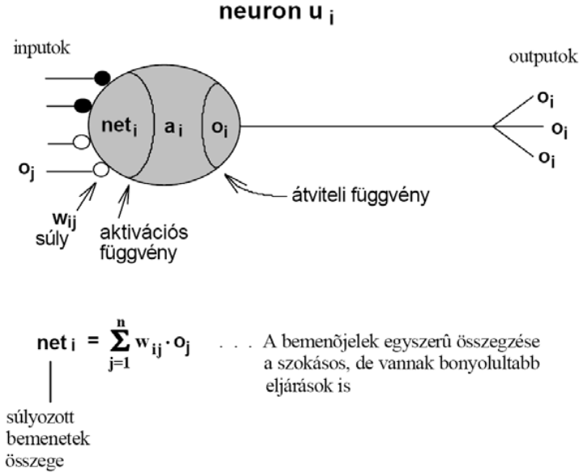
Egy mesterséges neurális háló egyszerű számítási egységekből, mesterséges neuronokból áll, melyek egymásnak küldött jelekkel kommunikálnak. A jelek nagyszámú súlyozott kapcsolaton áramlanak.

• ui a háló i. mesterséges neuronja
• oj a j. neurontól érkező jel az ui neuron bemenetére
• wij a j. neurontól az i. neuronba érkező jel szorzója, a uj-ui kapcsolat súlya
• neti az ui neuron bemeneteinek súlyozott összege, neti= Swij*oj (j=1..n)
• ai az ui neuron aktivációs potenciálja, melyet a bemenetek súlyozott összegéből az aktivációs függvény állít elő. Ez a függvény egyszerű esetben elmarad. Az ai aktivációs potenciál gerjesztő input híján időben csökken, a gerjesztett, izgatott állapotból visszatér egy inaktív szintre: ai = ai(t)
• Az átviteli függvény generálja az aktivációs potenciálból az oi kimenő jelet. Az átviteli függvény leggyakrabban küszöb, vagy szigmoid alakú. A függvénynek köszönhetően a neuron egy bizonyos aktivációs potenciált elérve ad csak outputot, tüzel.

Adja meg a mesterséges neuronok átviteli függvényeit!
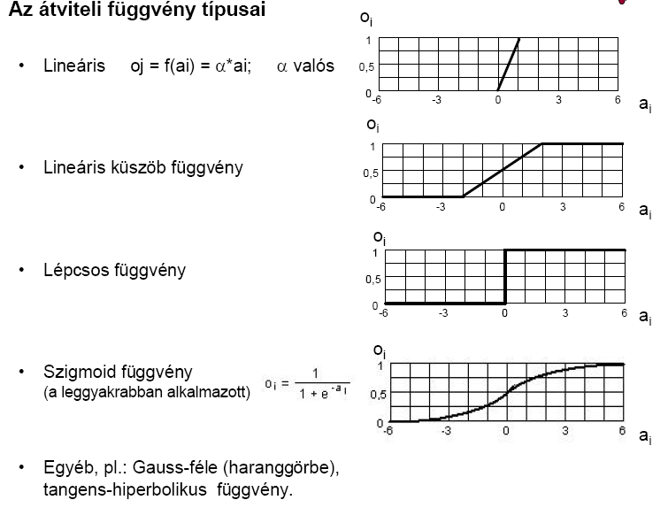

Hogyan realizálják a mesterséges neurális hálóknál az átviteli függvény Θ küszöbét?
A mesterséges neuron átviteli függvényének küszöbértéke is változik a betanítás folyamán. A változtathatóság egyszerűsítésére a küszöbértéket nem a neuronban adják meg, hanem egy plusz bemenet megadásával realizálják. A bemenet inputértékeként –1 értéket megadva, a bemenet súlya meg fog egyezni a szükséges küszöbértékkel. Ily módon a betanítás során végzett automatikus súlymódosítások a küszöböt is állítani fogják.
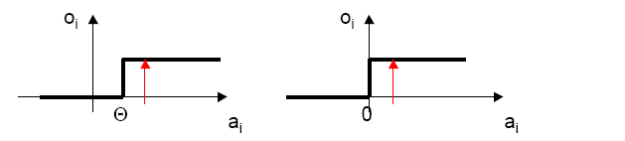
Egy n bemenetes neuron tüzel, ha wi1*x1+wi2*x2+…+win*xn > Θ
Ugyanígy, az n+egy bemenetes neuron tüzel, ha wi1*x1+wi2*x2+…+win*xn + Θ*(-1)> 0
Ábrákkal ismertesse a feedforward és a feedback elrendezésű hálókat!
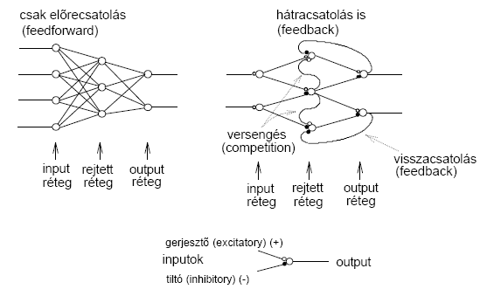

Az előrecsatolt háló:
Az előrecsatolt hálók működése nem időfüggő: a jelek áthaladnak a hálón a bemeneti réteg irányából a kimeneti réteg felé. A hálóban több rejtett réteg is lehet. A kimenet a bemenet, a neuronok átviteli jellemzőinek és a súlymátrixnak a függvénye.

Milyen topológiájú neurális hálók mutatnak időfüggő viselkedést?
A hátracsatolt, vagy visszacsatolt hálók működése eltérő: a bemenet ráadása egy, általában konvergens folyamatot indít el, amelyben a jelek előrefelé és visszafelé is haladnak. A t. időpillanatban számított jelek megjelenhetnek a korábbi rétegek bemenetén a t+1. időpillanatban. A konvergencia végén a jelek értéke állandósul, ekkor leolvashatjuk a kimenő rétegen a kimenet értékét.
A hátracsatolt hálók néhány jellemzője:
• Lehetnek konvergensek egy stabil állapot felé, vagy instabilak, oszcillálóak.
• A konvergencia, a stabil állapot elérése hosszabb időt igényelhet.
• Nehezebben taníthatók és bonyolultabb matematikai apparátussal írhatók le.
• Rendelkezhetnek belső állapottal.

Ismertesse a hálózat neuronjai számának betanulás során való megállapításának módszereit!
Optimális agykárosítás modell: teljes kapcsolati hálóval indul és a betanítás egyes lépéseiben a közel nulla értékű súlyokat elhagyjuk. Ha az így lecsökkent kapcsolatrendszerű háló továbbra is jól szerepel, akkor az elhagyás véglegesítődik és a műveleteket ismétlik. A sok kapcsolat kiesése mellett neuronok is kiesnek.
Hálónövesztő algoritmusok: a betanítási folyamat közben adnak hozzá újabb neuronokat és kapcsolataikat a hálóhoz. A hozzáadás függhet a hibaminimumra törekvő háló esetén a hibafüggvény csökkenésének meredekségétől, vagy a csempéző algoritmus esetében a beválasztott új neuronok teljesítményétől. Az algoritmus azzal a neuronnal indít, amelyre a legtöbb minta a legjobb kimenetet adja. A következő hozzáadandó neuront hasonlóan választja, és addig folytatja, míg az összes mintára kielégítő nem lesz a válasz.

Ismertesse a mesterséges neurális hálók tanulási módszereit!
Kategóriái: • Felügyelt tanulás (supervised learning); • Felügyelet nélküli tanulás (unsupervised learning)
Felügyelt tanulás: külső tanárt, ill. globális információt igényel, és olyan technikákat jelent, mint:
• hiba-javító tanulás; • megerősítő tanulás; • sztochasztikus tanulás.
Felügyelet nélküli tanulás, vagy önszervezés:
Nem igényel külső tanítót, lokális információn és belső kontrollstratégián alapszik. (Versengő háló.)
Példák: Hopfield háló; BAM; Kohonen modell; Szembe terjesztés; Adaptív rezonancia elmélet (ART)

Mi a lényege a hiba-javító, megerősítő és sztochasztikus tanulásnak?
• hiba-javító tanulás (error correction): az output réteg egyes neuronjainál vizsgált - az elvárt és a valós értékek különbözeteként adódó – értékek alapján a súlymátrix kapcsolatait módosítja.
• megerősítő tanulás (reinforcement learning): megfelelően végrehajtott akcióknál a súlyok megerősödnek, egyébként gyöngülnek, az akció jóságát az outputvektorból képezett skalár mutatja.
• sztochasztikus tanulás (stochastic learning): a súlymátrix random változtatása után meghatározza a hálózat ún. energiaértékét. Ez a véletlen elfogadása a változásnak, mely időszakosan ronthatja a rendszer működését, jóságát, lehetővé teszi, hogy kikerüljön a lokális energiaminimum völgyekből, miközben az optimális állapotot keresi.

Ismertesse a tanulási alapelveket (Hebb-féle, delta-szabály, Back-propagation)!
Hebb-féle (1949): az egyidejűleg izgalomban lévő neuronok kapcsolata erősödik.
Delta-szabály (Bernard Widrow és Ted Hoff, 1960): A tanítási folyamat során az output és a megkívánt output közötti eltérés esetén a súlyokat olyan irányba kell módosítani, hogy csökkenjen az eltérés.
Δw = Δo *inputok * tanulási_együttható (Δo = error az outputnál).
Back-propagation, visszafelé terjesztés: a delta szabály variációja. A többrétegű előrecsatolt háló súlyait oly módon állítja be, hogy a számított kimenet és az elvárt kimenet eltérését felhasználva a kapcsolati súlyokat olyan irányba módosítja kismértékben, hogy az input következő bemutatásakor az eltérés csökkenjen.

Mesterséges neurális háló – modellek jellemzői:
• Adaptivitás: változó feltételeknek megfelelő válaszok adása. Részei: tanulás, önszervezés, általánosítás és gyakorlás.
• Tanulás: alapvetően egyidőben jelentkező dolgok társítása.
• Önszervezés: amikor a háló módosítja a neuronjait egy tanulási szabálynak megfelelően.
• Általánosítás: korábban nem hallott kérdést tud megválaszolni a hasonló, vagy kapcsolódó információk alapján.
• Rugalmasság: egy neuroncsoport időben különféle igényekhez tudjon alkalmazkodni. Ha egyes neuronok sérülnek, mások átveszik a szerepüket.
• Gyakorlás: a tanultak elmélyítése.
• Dinamikus stabilitás: a hálózat megmaradjon a működési keretei között és elérjen egy stabil állapotot.
• Konvergencia: stabil állapotba való jutás képessége.
• Hibatűrés: néhány neuron sérülése esetén is tovább tudjon működni, habár csökkent pontossággal, vagy sebességgel.
• Normalizálás: a súlyoknak egy előírt tartományon belül való tartása.

Egy mesterséges neurális hálót definiáló lényegi összetevők:
• hálózati topológia
• a háló mérete (a rétegek száma, a rétegenkénti neuronok száma)
• a működési jellemzők (a neuron input operátora, átviteli függvénye és a diszkrimináló függvénye)
• a tanulási eljárás (tanulási algoritmus, tanulási paraméterek, soros/batch aktualizálás, stb.)
• betanítás/érvényesítés (a betanítás mérete, minosége, adatformátuma, stb.)
• implementálás/realizálás (analóg, diszkrét, szoftveres, stb.)

Mitől függ egy neurális háló viselkedése?
• az egyes neuronok információ feldolgozó tulajdonságától (a neuronmodelltől)
• attól a módtól, ahogyan ezek a neuronok szerveződnek (hálózati topológiától).

Előrecsatolt neurális hálók minősítésére alkalmas jellemzők:
• Kifejezőképesség: függvények reprezentálására ideálisak, az optimális neuronszám eltalálása művészet.
• Számítási hatékonyság: valójában egy adott mintafájl betanulásának számításigénye.
• Általánosító képesség: egyes függvénycsaládok megtanulására és interpolálására alkalmasabbak.
• Zajérzékenység: zajtűrésük annak köszönhető, hogy nemlineáris regresszióval írják le az outputfüggvényt.
• Átláthatóság: nem képes magyarázatadásra, ezért megnő a szerepe a tesztadatokkal való helyesség ellenőrzésnek.
• Megelőző ismeret: A problémára vonatkozó előzetes ismeret segíthet a háló eredményes topológiájának kialakításában.

A mesterséges neurális hálók teljesítménye fejlesztésénél figyelembe veendő szempontok:
• Képesség. Milyen feladatot tud a háló elvégezni?
• Kapacitás. Mennyi ismeret tárolható a hálóban?
• Tanulékonyság. Milyen típusú problémákat képes megtanulni?
• Ismeretszemléltetés. Hogyan tárolja a háló az ismeretet?
• Ismeretkinyerés. Hogyan használja az ismeretet a világ modelljének előállítására?
• A háló megtervezése. Hogyan kellene megtervezni a hálót, hogy specifikus műveleteket tudjon végrehajtani?
• Kredit hozzárendelés. Adott a változó súlyok egy létező halmaza, valamint a betanító adatok, hogyan rendeljünk értéket minden egyes súlyhoz a betanítás időszaka alatt a korrekt válasz elérése érdekében?

Mutassa be a mesterséges neurális hálók kooperatív, kompetitív, normalizációs mechanizmusát! Melyik működést alkalmazza a Kohonen-féle önszervező háló?
• versenyző (kompetitív) mechanizmus: az azonos rétegben levő neuronok versenyeznek egymással lecsökkentve egymás aktivációs szintjét, hogy csak egy nyerjen. Kohonen-féle önszervező háló is ezt alkalmazza.
• együttműködési (kooperatív) mechanizmus: az azonos rétegben lévő neuronok erősítik egymás aktivációs szintjét, hogy együtt nyerjenek.
• normalizációs mechanizmus: a háló az azonos csoportba tartozó neuronok súlyait úgy próbálja beállítani, hogy azok aktivációs szintje soha ne telítődjön, ill. soha ne tüzeljenek.

Back Propagation elvű neuronháló-alkalmazások készítésének lépései:
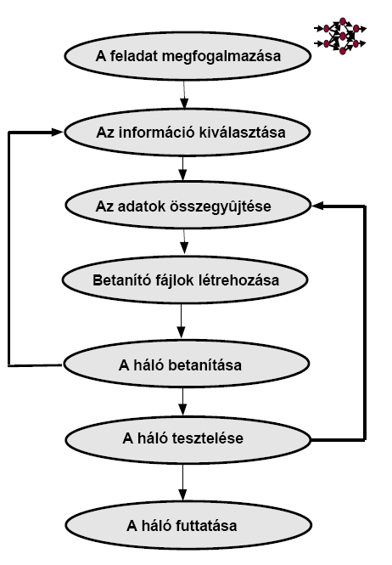
Az eredményes munkához nem szükséges a háló belső működésének megértése. A legfontosabb olyan adatok gyűjtése, melyeket az asszociáció útján való tanulásban fel tud használni. Rendszerint az adatmennyiséggel párhuzamosan nő a betanítás eredményessége.

A betanításnál figyelembe veendő szempontok:
• Hatékonyság. Mekkora betanító adattömeg szükséges a működési teljesítmény egy adott szintjének eléréséhez?
• A tanulás hatékonysága. Mennyi időt vesz igénybe a betanítás a kívánt súlyok eléréséhez?
• Komplexitás. Hogyan változik a betanítás időszükséglete, ha a feladat szintje növekszik?
• Általánosítás. Mikor végzi jól egy osztályozó háló az általánosítást?
• Alakíthatóság. Lehet-e új elemeket, viselkedést adni a hálóhoz anélkül, hogy lerontanánk az aktuális teljesítményt?
• Érzékenység. Érzéketlen-e a háló a lényeget nem érintő inputváltozásokra?
• Alkalmazkodóképesség. Hogyan befolyásolja a belső ismeretszemléltetési mód a betanítási időt?

Neurális hálók teljesítményének összetevői:
• Hullámszélesség. Mennyi időbe telik, amíg az output megnyugszik és eléri a kívánt megoldást?
• Pontosság. Milyen pontos a megoldás?
• Méret. Hogyan függ a hálózat teljesítménye és kapacitása a háló méretétől?
• Robosztusság. Mennyire érzékeny a megoldás a komponensek pontatlanságaira?
• Hibatűrés. Mennyire viseli el a háló az egyes komponensek meghibásodását?
• Hordozhatóság. Mennyire könnyen telepíthető a háló különféle hardverekre?
• Stabilitás. Stabil-e a háló működése?
• Szeparálhatóság. Mennyire befolyásolja a teljesítményt a belső ismeretszemléltetés?
• Memóriakapacitás (a tárolható minták száma)
• Zajos input tűrése
• Hamis memóriaállapotok elkerülése
• Térbeli, vagy időbeli minták alkalmazása.

Katonai célú neurális hálók teljesítmény jellemzői:
• Osztályozás. Az osztályozók felügyelt adatokkal vannak betanítva.
• Önszervezés/kategória alkotás. Bizonyos kritériumoknak eleget tevő csoportokba osztja szét az input adatokat.
• Asszociatív memória. Az információ egy részleges, vagy sérült alakjából is teljes memóriamintát állít elő.
• Szenzoradatok feldolgozása. Az érzékelők által szolgáltatott óriási mennyiségű adat feldolgozása szükséges a látás és a hallás feladatának megoldásához.
• Számítási problémák. Speciális számításokat használó alkalmazások kényelmes mesterséges neurális háló-architektúrákat igényelnek.
• Sokérzékelős automaták. Számos feladat egyesített szenzorok adatainak feldolgozását igényli.

Ismertesse a Rosenblatt féle Perceptron mesterséges neurális hálót!
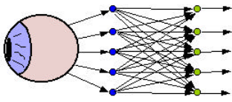
A Perceptron egy jellemzőfelismerő. Az input bemenetek által reprezentált mintát képes besorolni a neki betanított mintaosztályok valamelyikébe.

Jellemzők:
• A látást, a retinát modellezte
• A retina-modell mátrix alakban elrendezett fényszenzorai képezték az inputot
• A szenzorkimeneteket mesterséges neuronok csoportjához vezették, mely csoport elemei különböző mintákat ismertek fel
• Az output réteg neuronja addig nem tüzel, amíg egy adott gerjesztési szint (inputmintázat) nem jelentkezik.
• Ez a modell azon a tapasztalati megfigyelésen alapult, miszerint a hasonló összetettségű alakzatok közül egyesek könnyebben megtanulhatók és felidézhetők, mint mások.
• Képes megtanulni egyszerű minták felismerését
• Kétrétegű, heteroasszociatív, legközelebbi szomszéd - elvű mintafelismerő
• Folyamatos értékű és bináris inputtal egyaránt működhet
• Offline módon tanul, időciklusokban működik és hibajavító módszerrel tanulja meg az (Xk, Yk), k=1..m mintapárokat. A k. mintapár input vektora analóg értékekkel, az kimeneti vektor bipoláris [-1;+1] értékekkel bír.
• Egy Perceptron azt dönti el, hogy egy input minta két osztály közül melyikhez tartozik.
• Felügyelt tanulást végez.
A Perceptron hibája: A Perceptron csak lineárisan szétválasztható minták osztályozására képes.

Adjon meg egy not logikai kaput realizáló perceptront súlyával, küszöbével!

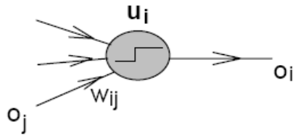
 | w1 | w2 | Θ
AND | 1 | 1 | 2
OR | 1 | 1 | 1
NOT | -1 |  | 0

Ismertesse azt a neurális hálótípust, amelyik nem tudta a XOR függvényt!
Ez a modell Rosenblatt Perceptron. A szemet és a látást modellezte egy kétrétegű modellen, a Hebb féle szabály alkalmazásával. Lehetett tanítani, küszöb átviteli függvényt alkalmazott, ám nem volt képes kezelni egyes feladattípusokat: a toll emelése nélkül lerajzolható ábrák együtteseként adódó ábrákat. A Perceptron csak lineárisan szétválasztható minták osztályozására képes.

Mi a lényege az auto-, a hetero- és az interpolatív asszociativitásnak?
• Autoasszociativitás: a minta egy részének megadása elegendő a teljes minta előhívásához.
Adott a betanítás: Φ(xi)= xi , akkor ha x input közel van xi-hez, akkor a kimenet xi lesz.
• Heteroasszociativitás: a minta egy részének megadása elegendő a teljes inputhoz társított output előhívásához. Adott a betanítás: Φ (xi)= yi , akkor ha x input közel van xi-hez, akkor a kimenet yi lesz.
• Interpolatív asszociativitás: adott a betanítás: Φ(xi)= yi , ekkor ha x input az xi-k (i=1,2,…,n) kombinációja, akkor a kimenet y az yi-k (i=1,2,…,n) kombinációja lesz.

Ismertesse a Szembeterjesztéses neuronhálót!
Hecht Nielsen: Szembeterjedéses háló (Counter propagation)
A Kohonen és a Grossberg féle tanulási elv kombinálásával egy új típusú neurális háló keletkezett, mely 5 rétegből áll:

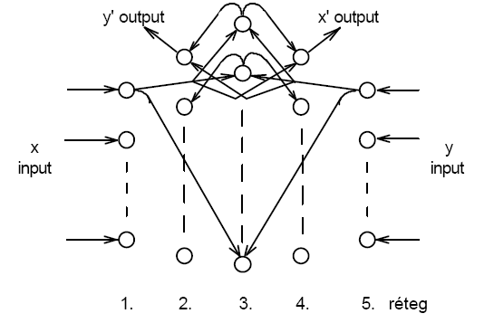
2, 4: átlagtanuló Grossberg modulok,
3: Versengő Kohonen réteg

Működése:
• Inputjelek bemenete: 1. és 5. réteg.
• Az inputjelek átterjednek a 3., Kohonen réteg minden neuronjára. Az átterjedés szembe történik. Valamint átterjednek a 4. és 5. réteg megfelelő neuronjára.
• A 3. réteg minden egyes neuronja küld jelet a 2. és 4. réteg minden egyes neuronjának. Ezek a kimeneti rétegek jelentik a Grossberg modulokat. Ide a megfelelő neuronokra közvetlenül is eljutnak az x és y jelek.
• A 3. Réteg neuronjai között versengés van. Az a neuron nyer (kimenete=1), amelynek a súlyai a legjobb megfelelést jelentik az x és y minták között. A többi kimenete 0. Csak a nyertes neuron tudja a súlyait beállítani, módosítani az input mintáknak megfelelően a betanítás alatt. A 3. Réteg neuronjainak súlyai úgy állnak be, hogy optimális halmazát alkossák az x és y input minták közötti viszonyoknak, hasonlóságnak.
• A 2. és 4. réteg neuronjai megtanulják az x és y bemenetek értékeinek azon átlagát, amelyek akkor adódnak, amikor a 3. réteg minden egyes neuronja nyer a mintaközelségi versenyben. Ez az átlagtanuló struktúra a Grossberg találmány.
• Azután, hogy a rétegek elérték az egyensúlyt az x és y inputpár kiváltja egy olyan output mintapár kibocsátását, amelyek legjobban illeszkednek a 3. réteg súlymintázatpárjával.
• Ha valamelyik az x és y közül 0, a kimenet egy olyan pár lesz, amely a betanítottak közül a legjobban egyezik az ismert inputtal. Ha az input részei hiányoznak, akkor a háló kitölti a hiányt a legközelebbi mintával.
• A szembeterjedéses háló újdonsága volt, hogy létező hálótípusokból hozott létre új működést. Ezenfelül kétféle tanuló algoritmust is tartalmazott.
A tanulás kétfázisú. Előbb a Kohonen réteg súlyait állítja, majd a Grossberg rétegét. A tanulás konvergenciája elérhető.
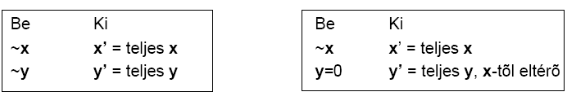

Ismertesse a Kohonen-féle önszervező hálót!
• Felügyelt tanítás nélküli, nem igényel elvárt output mintákat!
• Alaprendszer: egy, vagy kétdimenziós, küszöb típusú egységekből álló tömb, laterális kapcsolatokkal.
• Általánosító képesség, az egyedekre vonatkozó extrém információk elvesztése nélkül.
• Működés: a rendszer úgy módosítsa önmagát, hogy az egymáshoz közeli neuronok hasonlóan válaszoljanak. A neuronok versenyeznek egymással, a „győztesé minden” módon. A győztes itt egy fizikailag közelálló csoport.
• A megismert eseménytér összefüggései leképeződnek egy ugyanolyan topológiájú belső reprezentációra.
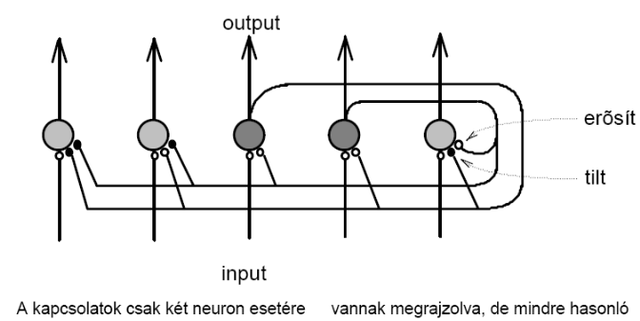
• Az önszervező hálók képesek felismerni az input adatokban meglévő hasonlóságokat anélkül, hogy előzetesen osztályokat jelölnénk ki. Fogalomalkotásra képesek!

Ismertesse a Hopfield háló jellemzőit! (1982)
• Egyetlen neuronréteg, mely bemenetként és kimenetként egyaránt szerepel
• Teljes kapcsolódás: minden neuron minden neuronnal; egyetlen laterális hálózat
• A neuronok kapcsolata szimmetrikus: wij = wji
• A kimenetek bemenetekre való visszacsatolása miatt időfüggő működést mutat
• CAM (Content Addressable Memory)-ként, tartalom által címezhető memóriaként működik: képes részinformáció alapján a teljes tárolt minta felidézésére, autoasszociatív módon
• A neuronok küszöbbel rendelkező bináris (0;1), vagy az egyszerűbb matematikára vezető bipoláris (-1;+1) lépcsős függvénnyel működnek.
• Az input is kétértékű: bináris, vagy bipoláris.
• A súlymátrix képzése nagyon egyszerű:
- képezni kell egy adott inputvektor mátrixot eredményező külső szorzatát
- a különféle inputvektorokkal adódó mátrixok összege lesz a súlymátrix.
• Működés: a megkonstruált ("betanított") mátrixnak megadva egy input vektort a háló a visszacsatolt gerjesztések alapján eljut egy stabil állapotban, mely megfelel az egyik korábbi inputnak.
• Egy soha nem látott inputminta hatására a hozzá legközelebb álló lokális energiaminimum-völgybe jut el a rendszer, mely megfelel egy olyan mintázatnak, mely legközelebb áll a megadott input mintához. Emiatt nevezik CAM-nek.
• A neuronok kollektív döntést hoznak, mivel mindegyik neuron kimenete hat a többi bemenetére.
• N flip-flop: N állapot közül billen be valamelyikbe.
Boltzmann gép:
A Boltzmann gép a szimulált hűtés modellt alkalmazza, mely úgy is interpretálható, hogy a völgy felé guruló, de egy magaslati gödörben elakadó golyó mozgásához rezgést, „hőmozgást” adunk, miáltal átkerülhet a gödrök peremén. Ennek a járulékos mozgásnak a kiterjedtségét, hatását fokozatosan csökkentjük a keresés előrehaladtával.
Végül gradiens kereséshez jutunk.
A Boltzmann gép alapú hálók 0-1 közötti kimenő értékű szigmoid átviteli függvény használnak, melynek meredekségével lehet változtatni a T hőmérsékletet: kis meredekség felel meg a nagyobb hőmérsékletnek. A szigmoid függvény követi a Boltzmann eloszlást.

A Boltzmann gép tanulási folyamata
Két fázisú: Bár a háló teljes kapcsolatiságú, de nem minden neuronnak egyforma a szerepe. Az első fázisban el kell dönteni, mely neuronok lesznek a bemenetiek, melyek alkotják a rejtett réteget és melyek a kimenetet.
Az első fázisban ráadjuk az inputot és az outputot is. Ezután egy szimulált hűtéses folyamatban a rejtett neuronok elérik a hőegyensúlyt. A gerjesztett, kapcsolódó neuronok kapcsolatai megerősödnek.
A második fázisban csak az input van ráadva. A háló az előzőekhez hasonlóan fut a hőegyensúlyig, majd a gerjesztett kapcsolódó neuronok kapcsolata csökkentődik.

Ismertesse a BAM neurális hálót!
BAM = Bidirectional Associative Memory, kétirányú asszociatív memória. (Bart Kosko, 1986)
• Két rétegből áll, mindkettő működhet inputként, vagy outputként
• A nevét onnan kapta, hogy a rétegek között kétirányú a kapcsolat, előre- és hátracsatolt vonalak is vannak.
• A súlymátrix konstruált: input-output párokat kell mutatni a hálónak Ezeket társítja
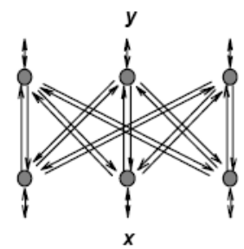
• Autoasszociatív és heteroasszociatív működésre egyaránt képes

A bemutatott BAM típus a diszkrét BAM. Emellett létezik szigmoid, vagy tangens hiperbolikus átviteli függvényt használó folytonos BAM is.

Minek a rövidítése az ART mozaikszó? Mikor következik be rezonálás az ART hálónál? A rövidtávú, vagy a hosszútávú memóriával van kapcsolatban a rezonálás?
ART= Adaptive Resonance Theory, Adaptív Rezonancia Elmélet alapú háló. (Stephen Grossberg és Gail Carpenter, 1983)
Rezonancia, bevésődés:
Amennyiben az input ismertsége elegendő, a j* neuron jól osztályozta az x input mintát, a rendszer rezonál, a jelek föl-le áramlanak, és a kapcsolatok megerősödnek. Grossberg szerint ily módon modellezhető a hosszútávú memória kialakulása.

Ismertesse az ART háló felépítését és működésének lépéseit!
Jellemzői:
• Két réteg neuront tartalmaz: 1. input/összehasonlító réteg 2. output/felismerő/tároló réteg
• Teljes oda-vissza kapcsolat az 1. és 2. réteg között: W 1. ⇒ 2. T 2. ⇒ 1.
• A 2. rétegben versenyzés, tiltó laterális kapcsolatok vannak+saját erősítése
• A neuronok valójában neuron csoportok, klusterek
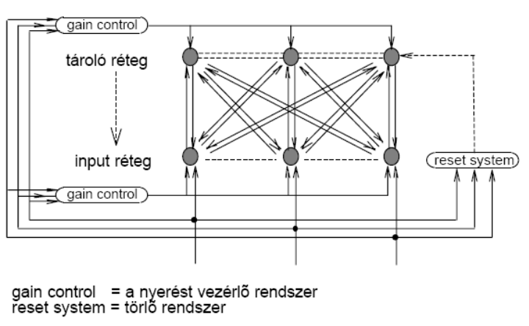
Működési fázisok:
• Inicializálás
• Felismerés
• Összehasonlítás
• Keresés
• Rezonancia, bevésődés.

Folyamatfelügyelet és –szabályozás
A folyamatfelügyelet problémái mindennaposak és számtalan alakban jelenhetnek meg. Lényegük egy folyamat bizonyos jellemzőinek folytonos megfigyelése azzal a céllal, hogy a folyamat nem megfelelő alakulásakor fellépő jellemző-változásokat azonnal észleljék és a szükséges beavatkozásokat megtehessék. A neurális hálókra alapozott állapotfelügyelet olyan esetekben is alkalmazható, melyeknél a hagyományos állapotfelügyeleti módszerek nem váltak be, illetve a hagyományos eszközökkel kivitelezett megoldásokhoz képest gyorsabb működésű és nagyobb intelligenciával bíró megoldást jelentenek.

Hibrid intelligens rendszerek:
Az intelligens rendszerek következő generációja integrálni fogja a szakértőrendszereket, a mesterséges neurális rendszereket, a fuzzy-logikát, a bizonytalanság-kezelést és a genetikus algoritmusokat, több más technika mellett. Ez a megközelítés válasz a tisztán szimbolikus, numerikus, elosztott rendszerek gyenge hatásfokára és azokra az eljárásokra, melyek komplex és nemprecíz adatok és a valós világ problémáinak megoldására vonatkozó célok kezelésére születtek.

Hierarchikus megközelítés:
A hierarchikus megközelítés intelligens rendszerek tervezésére különböző rétegek, illetve szintek használatát jelenti. A magas szintű célokat felbontják több elemi, vagy egyszerűbb részcélra. A felbontást mindaddig folytatják, mígnem könnyen megvalósítható részcélokhoz nem érnek.
A különböző szintű modulok információi rendelkezésre állnak a magasabb szinteken rendszerint egy olyan kommunikációs mechanizmus révén, amely lehetővé teszi a visszacsatolás kialakulását.
A kontrol általában felülről-lefelé irányuló.

A falitábla rendszer
A falitábla rendszer egy erősen struktúrált, opportunista problémamegoldó rendszer, amely a tudást tartományokba és megoldásterekbe szervezi.
Alapvetően három részéről szokás beszélni:
• a tudásforrások, • a falitábla adatszerkezete és • a vezérlő mechanizmus.

A tudásforrások tartalmazzák a probléma megoldásához szükséges tudást. Ez szeparálva van független részekre, melyek a deklaratív és a procedurális tudást hordozzák. Ezek a modulok a megoldástér (a falitábla) ismeretanyagát determinisztikus, vagy heurisztikus algoritmusokkal megváltoztatják.
A falitábla adatstruktúrája tárolja a rendszerállapot információkat egy globális adatbázisban. Mint ilyen, tartalmazza az összes teljes, vagy részleges lehetséges megoldást. Ez a megoldástér egy, vagy több alkalmazásfüggő elemzőszintre tagolódik, rendszerint hierarchikusan, ahol az információ minden egyes szinten részmegoldást jelent. Minden kommunikáció a tudásforrások között a falitábla-adatbázison keresztül zajlik.
A vezérlőmechanizmus szervezi a tudásforrások válaszait a falitábla felé, valamint meghatározza a rendszer figyelmének irányát. Ez a mechanizmus hivatott leállítani a problémamegoldást is.

Az MI rendszerek beszerzésének és alkalmazásának indukáló tényezői:
• Növekvő verseny: üzleti szempontok, termelékenység növelése
• A modern társadalmakban erős az igény a specializált szaktudásra
• Erős az igény az emberi problémáktól mentes helyettesítőkre, mindezt könnyen kezelhető, megbízható szoftver-hardver rendszer alakjában képzelik el.
Terjedésének gátló tényezői:
• Idegenkedés az újtól
• Félelem a szellemi dominancia elvesztésétől
• Kísérletező jellegű empirikus tudomány, történelmi beágyazottsága gyenge.

Ismertesse a Kínai szoba gondolatkísérletet! Mi volt a célja?
"Vegyünk egy nyelvet, amelyet nem értünk. Én például nem tudok kínaiul. Számomra a kínai írás megannyi értelmetlen kriksz-kraksz. Most tegyük fel, hogy magamra hagynak egy szobában, ahol kosarakban kínai írásjelek vannak, ezenkívül pedig kapok egy angol nyelvű szabálygyűjteményt, amely megmondja, hogyan kell bizonyos kínai írásjeleket összekapcsolni más kínai írásjelekkel. A szabályok a jeleket teljes egészében az alakjukkal azonosítják, és nem teszik szükségessé, hogy bármelyiket is értsem közülük. A szabályok például ilyen előírásokat tartalmazhatnak: 'végy egy így és így tekergő jelet az egyes számú kosárból és tegyél mellé egy ilyen meg ilyen kacskaringót a kettes számú kosárból.'
Képzeljük el, hogy kínaiul tudó emberek kis szimbólumhalmazokat adnak be kívülről, én pedig válaszképpen átalakítom ezeket a szabálygyűjtemény utasításai szerint, majd az új szimbólumhalmazt visszajuttatom. Ez esetben a szabálygyűjtemény a 'számítógépprogram', akik írták, azok a 'programozók', én pedig a számítógép vagyok. A szimbólumokkal teli kosarak alkotják az 'adatbázist', a beadott szimbólumhalmazok a 'kérdések', az általam visszajuttatottak pedig a 'válaszok'. Most tegyük fel: a szabálygyűjteményt úgy állították össze, hogy a 'kérdésekre' adott 'válaszaim' megkülönböztethetetlenek egy született kínai feleleteitől. Ezzel kiálltam azt a Turing próbát, amely azt vizsgálja, tudok-e kínaiul. Ennek ellenére valójában egyáltalán nem tudok kínaiul. A digitális számítógépek (is) csak manipulálják a formális szimbólumokat a programban foglalt szabályok szerint."
• A rendszerelvű válasz (Berkeley): „Miközben igaz az, hogy a szobába zárt egyetlen személy nem érti meg a történetet, valójában a helyzet az, hogy ő csak egy része a teljes rendszernek, és a rendszer az, amely a történetet megérti…”
• A robot válasz (Yale): „Tételezzük fel, hogy egy számítógépet teszünk a robot belsejébe, és ez a számítógép ténylegesen oly módon működtetné a robotot, hogy amit a robot csinálna, az nagyon hasonló lenne az érzékeléshez, járáshoz, mozgáshoz, szögbeveréshez, evéshez, iváshoz – bármihez, amit csak akarunk.”
• Az agyszimulátor válasz (Berkeley és MIT): „Tételezzük fel, hogy olyan programot tervezünk, amely a neuronkisülések tényleges sorozatát szimulálja a szinapszisoknál, ahogyan az az anyanyelvű kínai agyában zajlik,… Ebben az esetben bizonyára azt kellene mondanunk, hogy a gép megértette a történeteket, és amennyiben ezt tagadjuk, vajon nem kellene-e azt is tagadnunk, hogy az anyanyelvű kínaiak megértették a történeteket?”
A kombinációs válasz (Berkeley és Stanford): „Egyesítsük a három előző választ! Képzeljünk el egy robotot, amelynek a koponyaüregébe egy agy formájú számítógépet helyeztek, képzeljük el, hogy a számítógép az emberi agy minden szinapszisát programozza, képzeljük el, hogy a robot egész viselkedése megkülönböztethetetlen az emberi viselkedéstől, és az egészet egy egységes egészként gondoljuk el. Ebben az esetben a rendszernek minden bizonnyal intencionalitást kellene tulajdonítanunk.”
• Más elmék válasz (Yale): „Honnan tudjuk, hogy más emberek megértik a kínait, vagy bármi mást? Csak a viselkedésükből. A számítógép pedig ugyanúgy átmegy a viselkedési teszteken, mint ok (elvileg), így ha kogníciót tulajdonítunk más embereknek, elvileg a számítógépnek is azt kell tulajdonítanunk.”
• Sok ház válasz (Berkeley): „Legyenek bármik is azok az oki folyamatok, amelyeket alapvetőnek tekint az intencionalitáshoz, …végülis képesek leszünk olyan eszközöket készíteni, amelyek rendelkeznek ezekkel az oki folyamatokkal és mesterséges intelligenciával….”

Természetes nyelvek feldolgozása:
Szótárak – lexikonok – hatékony számítógépes tárolása
• Tárolandó elemek:
- 1..43 karakteres szavak (általában 10 karakteresek). A karakterkészlet egy természetes nyelv írásjeleiből áll, kb. 116 féle.)
• Követelmények statikus és dinamikus szótáraknál egyaránt: kis tárigény; gyors keresés.
• További követelmények dinamikus szótáraknál: gyors beillesztés; gyors törlés.
• Lehetséges szótár-adatszerkezetek:
- Nem hatékonyak: lista szekvenciális kereséssel, rendezett lista bináris kereséssel
- Hatékony megoldás: keresőfa, ill. véges állapotú automata.

Szótárak tárolása véges állapotú automatával:
A véges állapotú automata ( finite state automaton, FSA ) hálós gráffal ábrázolható, mely kibontható a kevésbé hatékony memóriafoglalású keresőfának megfelelő fagráf alakba.
• Előny: a szó hosszának megfelelő lépésben képesek megállapítani, hogy a szó a szótár része, vagy sem.
• Működés: a bemenetként kapott szó karaktereit sorra véve, a már beolvasott karakterek által meghatározott állapotból egy lépésben elérhető állapotok közül az éppen kapott karakter által meghatározott újabb állapotba lépnek át. Amennyiben az utolsó karakter ún. elfogadó állapotba juttatja, akkor a szót elfogadva állnak le, egyébként a szót nem elfogadva állnak le, azaz a szó nem tartozik a fa, ill az automata által ismert szavak közé.

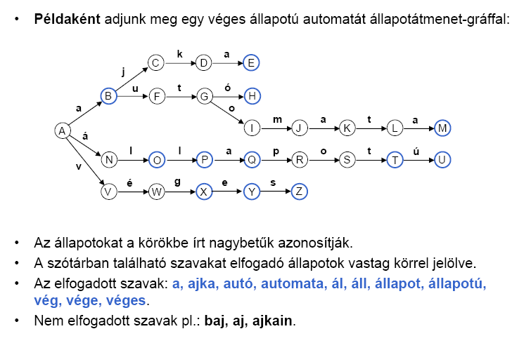

szóelemzés
• Mondatépítés eszközei: kötött szórend; elöljárószavak; toldalékolás.
• A mondatépítési mód kihatása a nyelv szavainak sokszínűségére:
- Nem toldalékoló nyelvek (pl. angol): ~500 000 szóalak
- Toldalékoló (agglutináló) nyelvek (pl. magyar): ~500 000 000 szóalak.
• Morféma: - tőmorféma = alapszó (szótő, az a rész, mely leginkább meghatározza a toldalékolt szó jelentését)
- toldalékmorféma (prefixum: előtag, igekötő; szuffixum: képző, jel, rag).
• Szöveg morfológiai elemzése: a szöveg morfémákra bontása és a morfématípusok beazonosítása. Szükség esetén a morféma alap (lexikális) alakjának meghatározása.
labdákat → labdá = labda [főnév] + k [többesszám jele] + at [tárgyrag]
• Morfoszintaktikai szabályok: megadják a morfémák kapcsolódásának szabályait. Gond: a nyelvészeti és számítógépes nyelvészeti optimális megoldások eltérése.
• A morfológiai elemzés céljai:
- a kezelendő szóalakok számának redukálása (a toldalékmorfémák száma százas nagyságrendű csak)
- a mondat szintaktikai, nyelvtani elemzése (főnév?, melléknév?, ige?, birtokosjel?, tárgyrag?, stb. )
• A természetes nyelvek szókészletének implicit tárolása:
szóösszetételek generálásának szabályaival + kivételek kezelésével.
• A módszer használható:
- szintaktikailag (nyelvtanilag) helyes (összetett) szavak generálására
- megadott szavak szintaktikai helyességének ellenőrzésére.
• A módszer hibái:
- Túlgenerálás – a kivételkezelés hiányosságai és a jelentés tárolásának hiánya miatt olyan szavakat is létrehoznak, illetve elfogadnak, amelyek nincsenek az élő nyelvben.
- Inkább zártak, mint nyíltak: a nyelvben megjelenő új szavak kezelése nem automatikus.
Fokozatok a nyitottságban:
- nyitott új szóra (gyakori igény)
- nyitott új nyelvtani szabályra (közepesen gyakori)
- nyitott új toldalék megjelenésére (igen ritka).

Morfológia típusok
A szóösszetételek, a helyes morfémaláncolatok képzésének megadására alkalmas szabályokat megadó modellek típusai.
1. Kétszintes morfológiák: A felbontott szó morfémájához megadja az alap morfémát a morféma nyelvtani kategóriájával együtt. Pl.: labdá+k → labda [főnév] + k [többesszám jele].
A karakterről karakterre haladó elemzés véges automatát alkalmaz és jellemzője, hogy megfordítható.

2. Folytatási osztályok: egy morfémához megadja a lehetséges folytatómorfémákat. Pl.:
labda [főnév] (+t [tárgyrag], +val [eszközhatározó rag], +nak [birtokosrag], … );
+k [többesszám jele] (+at[tárgyrag], +nak [birtokosrag], +val [eszközhatározó rag],+ból [helyhatározó rag] …)
A morfémák osztályozhatók az egyes folytatási osztályok tartalma alapján.

3. Unifikációs modellek: nem a kapcsolódó morfémákat, hanem a morfémát megelőző és követő morfémák jellemzőit tárolja. Igekötőknél a megelőző, ragoknál a következő morféma hiányzik, így jellemzői is hiányoznak.

A morfológiai elemzés: a megfelelő morfémák egymásrakövetkezésének meghatározásához két dolgot kell nézni:
1. a morfémák szón belüli sorrendjét:
A morfémák lehetséges sorrendjei modellezhetők véges automatával, melynek átmeneti operátorai most az egyes morfématípusok. Egy lehetséges morfématípus-kapcsolódási sorozat az automata egy bejárási útját adja.
2. a szomszédos morfémák egymáshoz illeszkedését a kapcsolódási pontban: a rákövetkező morféma igényeit a megelőző morfémának teljesítenie kell.
Az 1. lépés még nem ad minden esetben jó megoldást. Ezért a második lépéssel ki kell zárni a helytelen elfogadásokat a kapcsolódó morfémák morfoszintaktikai-fonológiai elvárásainak egyeztetésével. A kapcsolódás feltétele, hogy a két jegyszerkezetben, elvárássorban ne legyenek azonos jellemzők eltérő értékkel (előjellel)

